|  |  |
| --- | --- |
|  |  |



**STANDARD OPERATION PROCEDURE**

**DF_AP_7-Eleven Daily Invoice Interface**

**P2P_1.0.2.18**

內容簡介

1 簡介 4

2 操作時間要求 5

3 職能與職責 6

4 流程描述 7

4.1 收到上傳數據郵件 7

4.2 檢查SAP上傳數據 7

4.3 檢查FTP上傳數據 13

4.4 比對SAP/Flyspeed/FTP數據 16

4.4.1 提取SAP數據 16

4.4.2 提取Flyspeed數據 22

4.4.3 提取FTP數據 25

4.4.4 比對數據 26

4.5 上傳錯誤的類型以及解決方法 36

4.5.1 供應商號碼錯誤 36

4.5.2 GL Account錯誤 44

4.5.3 數據沒有成功上傳SAP 53

5 控制點/主要檢查點 55

6 附加 56

7 文件存檔信息 57

# 簡介

此流程是介紹每天將SAP，FTP和Flyspeed前一天的應付數據進行比對。

# 操作時間要求

* 每天上午9:45前發SAP是否有錯誤的郵件給HKAS。
* 每天早上11:00前將SAP，Flyspeed和FTP應付數據比對結果以郵件方式發給HKAS。
* 若有特殊情況導致延遲，則需要在早上11:00前通知CG Payment Team需要延遲。
* 若在數據比對時發現有錯誤，則必須在當天跟進并解決，然後將結果應付數據比對結果以郵件方式發給HKAS。

# 職能與職責

|  |  |  |
| --- | --- | --- |
| Role | Description | Responsibility |
| DF 客戶方 |  | * IT在上午9:00前以郵件方式發上傳SAP確認郵件給CG Query Team。 |
| CG Query Team |  | * 確認數據上傳，并以郵件方式發上傳結果給HKAS。 * 將SAP，Flyspeed和FTP數據進行比對。 * 以郵件方式發比對結果給HKAS。 |
| CG Checker |  | * 檢查數據的完整性和準確性。 |

# 流程描述

## 收到上傳數據郵件

* 在每天上午9:00前，DF IT 會以郵件方式將前一天上傳SAP的應付數據存放路徑發給CG Query Team。

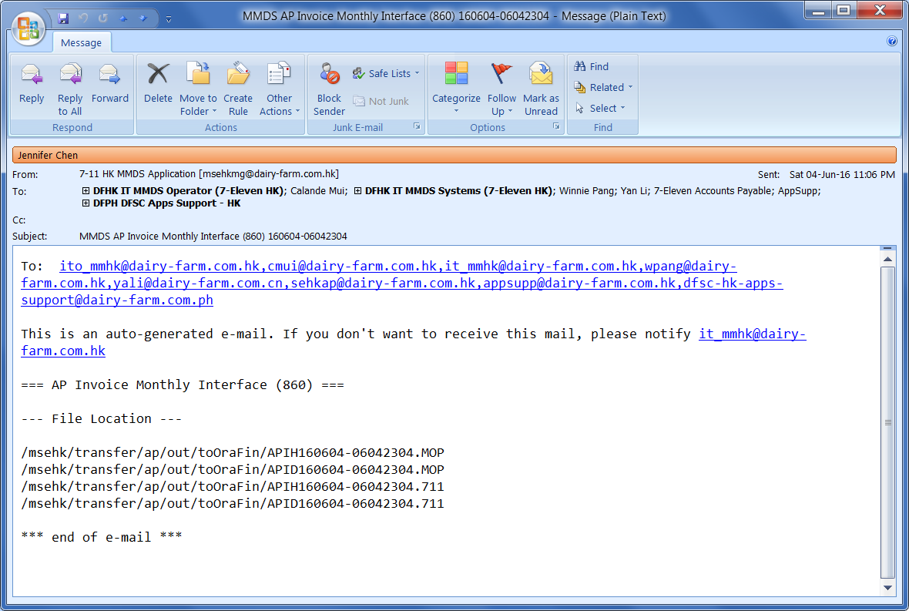

## 檢查SAP上傳數據

* 登錄SAP系統。
* 雙擊SAP圖標。



* 雙擊Connections:11) DFG-Group Finance Production (E3P)。

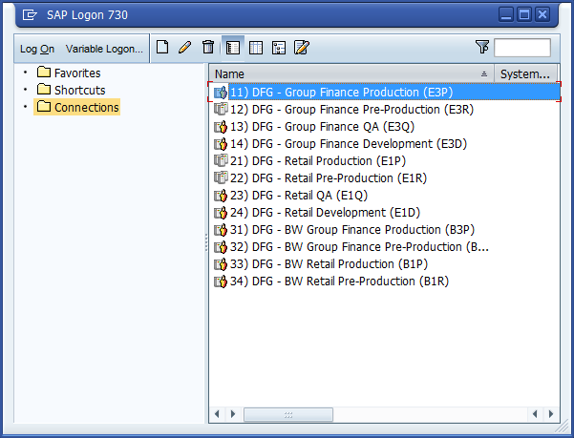

* 輸入用戶名和密碼，按迴車鍵。進入SAP主界面。

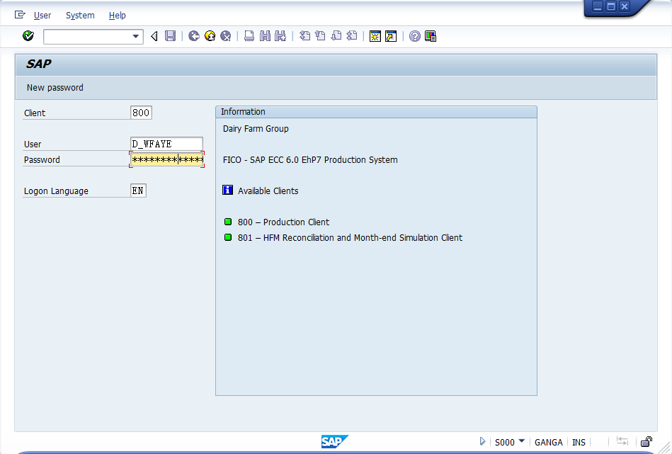

* 在SAP主界面輸入口令：WE02，按迴車鍵。

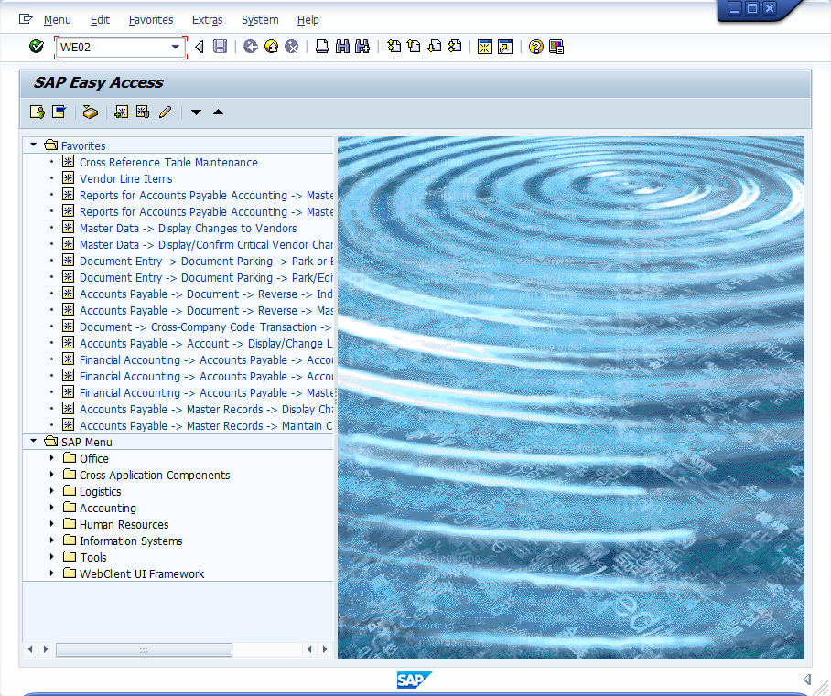

* 在Basic Type中輸入INVOICE02；若查詢香港數據，在Partner Number中輸入HK711MMDS；若查詢澳門數據，在Partner Number中輸入MO711MMDS。按F8鍵運行。

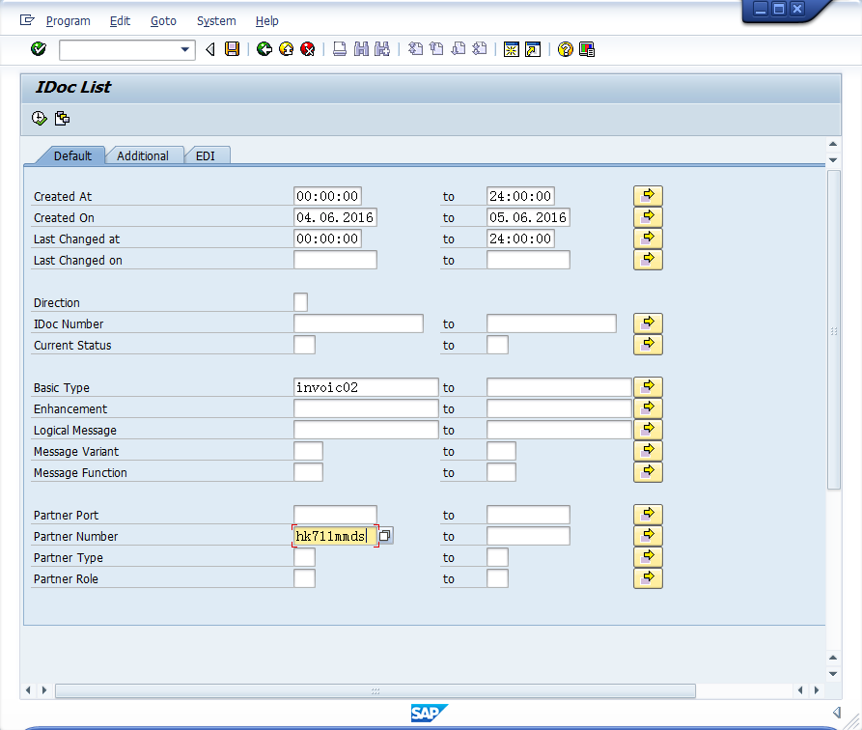

* 檢查是否數據出現錯誤：
* 若INVOICE下子文件夾只有Status 53，則上傳數據沒有錯誤。

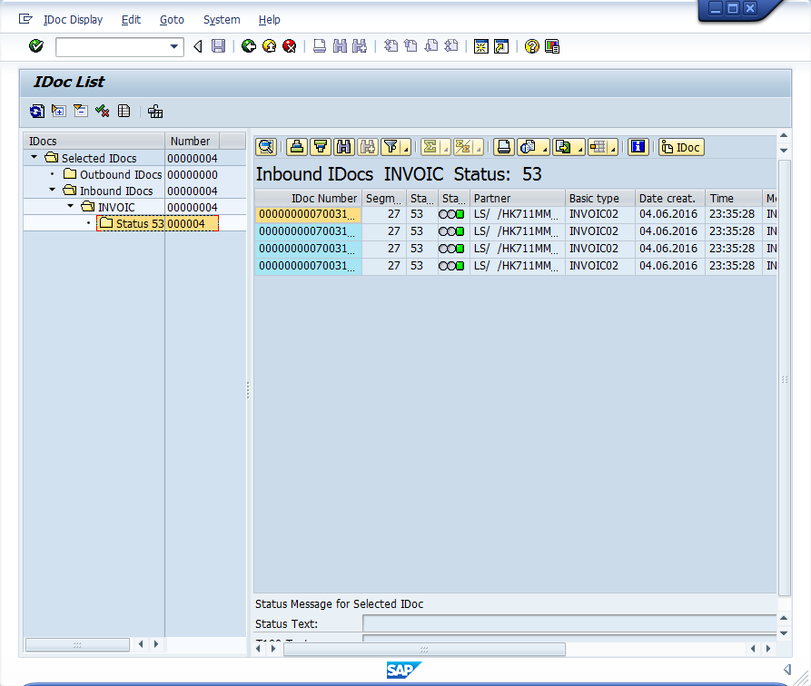

* 若INVOICE下子文件夾有Status 51，則上傳數據出現錯誤。CG Query Team需要以郵件方式通知HKAS出現上傳錯誤。(上傳錯誤的具體類型以及解決方法請參考本流程4.5上傳錯誤的類型以及解決方法)

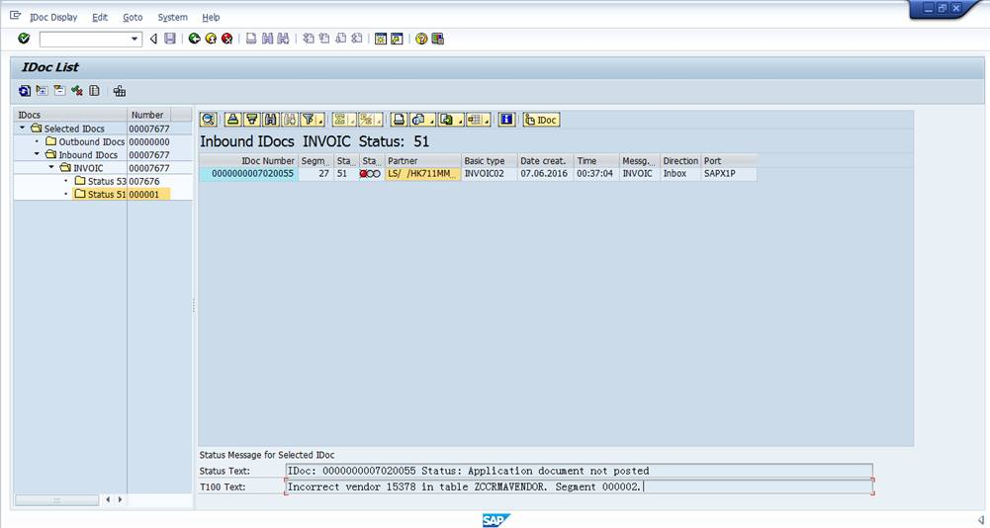

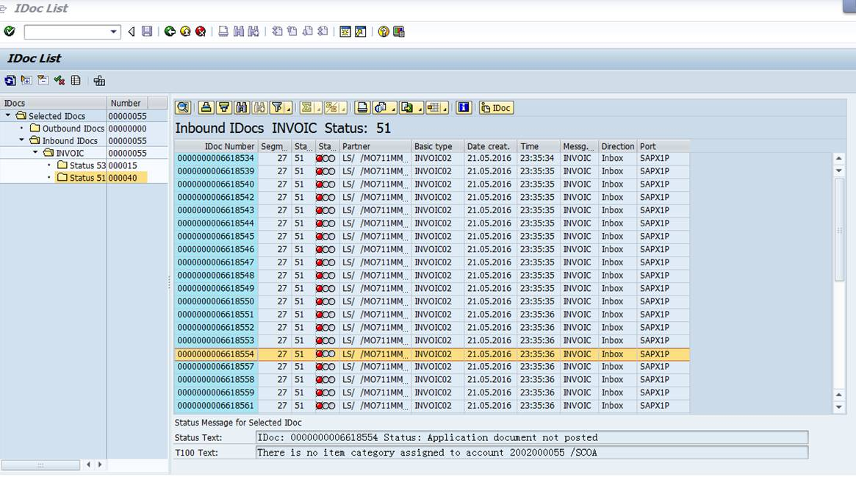

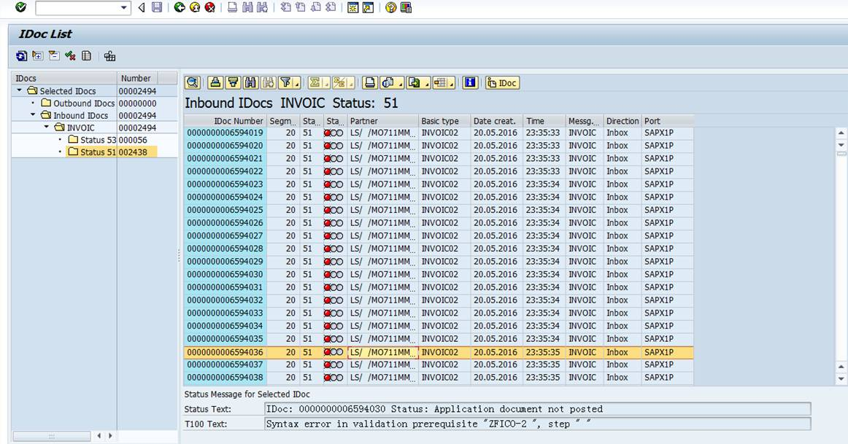

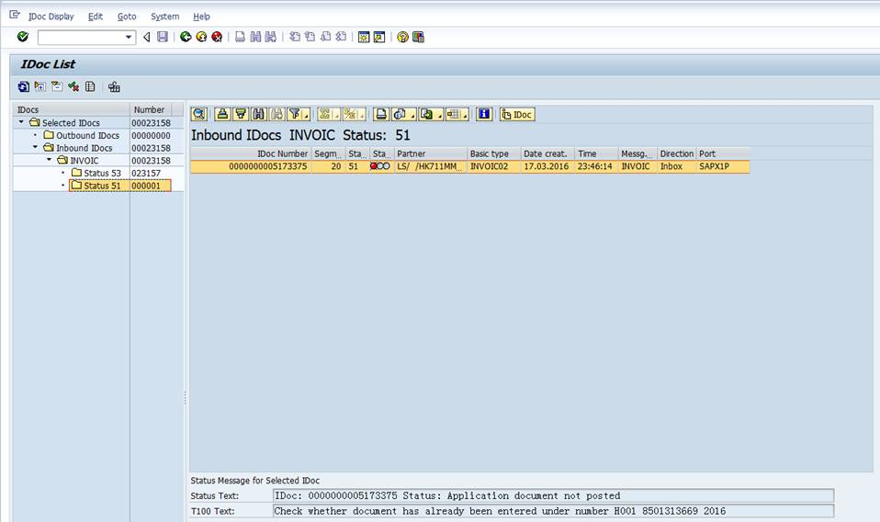

## 檢查FTP上傳數據

* 打開FTP系統。
* 雙擊FTP圖標。

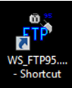

* 登錄系統。

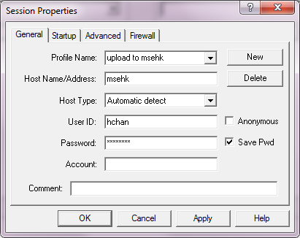

輸入用戶名和密碼

選擇upload to msehk

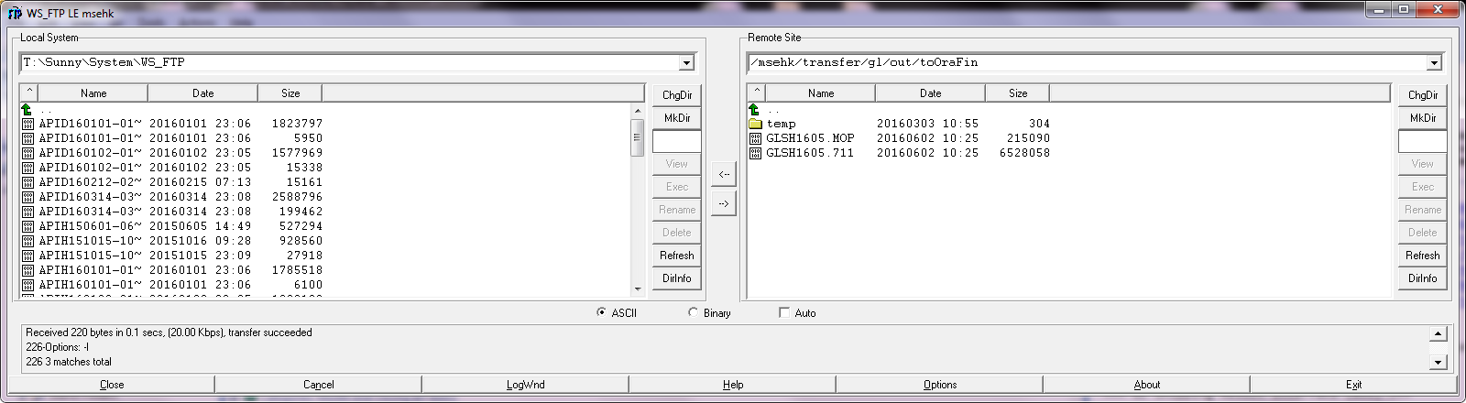

* 在Remote Site輸入DF IT郵件的原始數據路徑；在Local System輸入存放原始數據的文件夾：

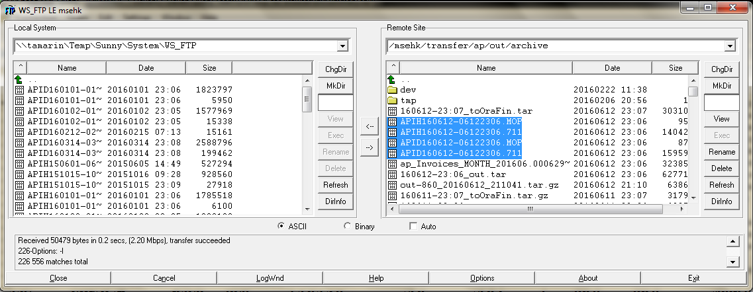

* 選中需要移動的四個文件，然後按按鈕。將原始數據放入下面的文件夾。

路徑：O:\MMDS 7-Eleven\7-Eleven Query Team\Daily Invoice Interface Upload\Daily Interface file from FTP



* CG Query Team完成在SAP中檢查上傳數據以及檢查FTP數據后，需要發反饋郵件給HKAS告知是否上傳存在錯誤。

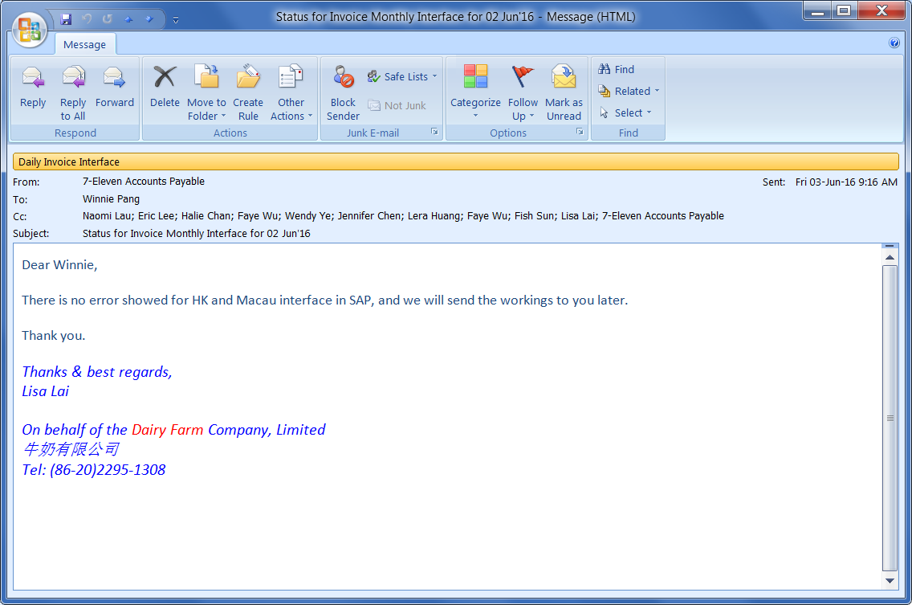

## 比對SAP/Flyspeed/FTP數據

### 提取SAP數據

* 在SAP主界面輸入口令：FBL1N，按迴車鍵。

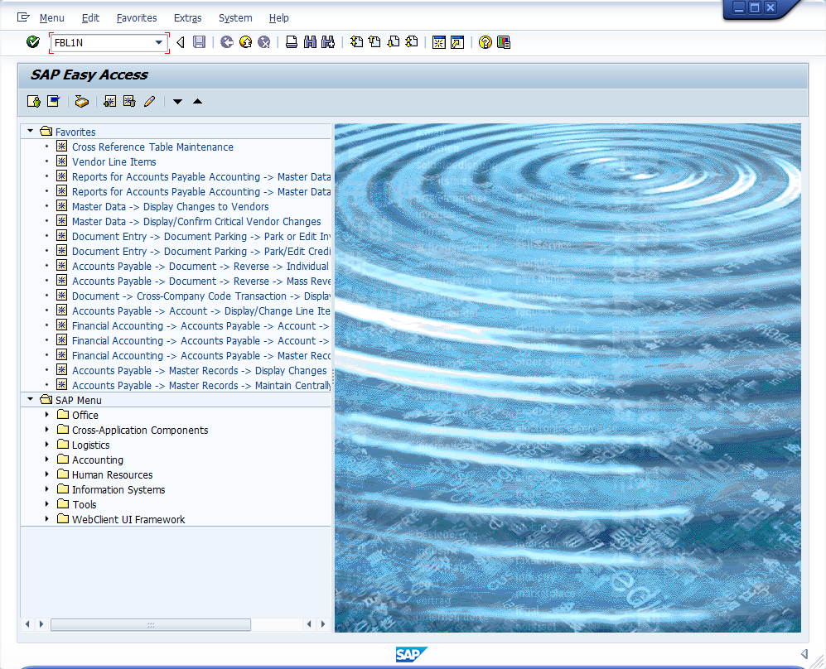

* 在Company code中輸入H001（香港）/A001（澳門）；選擇All items；Customer items，按按鈕。

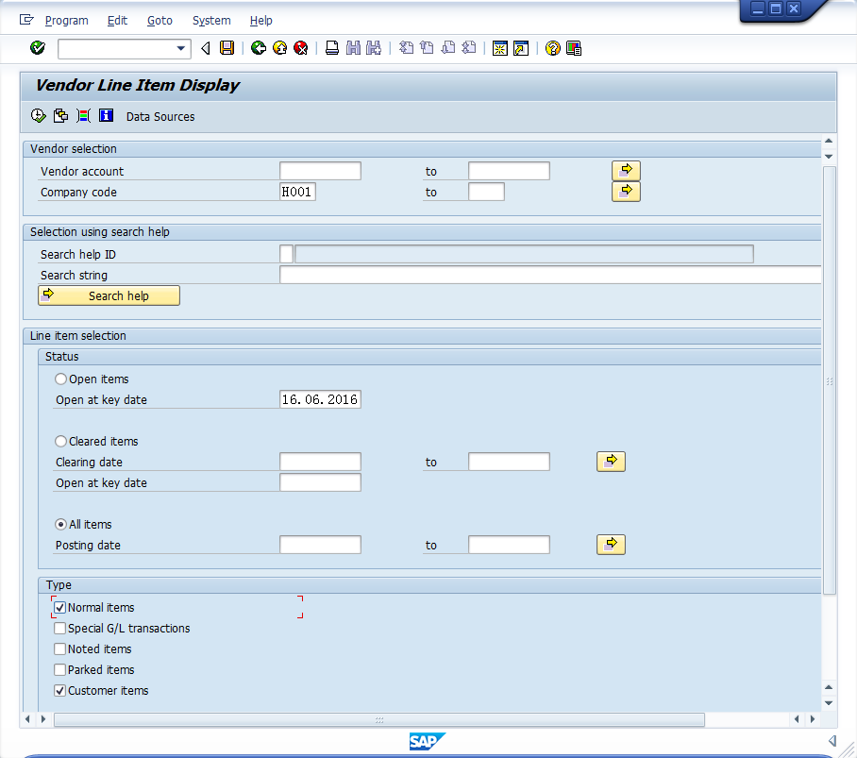

* 在 Entry Date中輸入前一天的日期（注意，如果今天為周一，則輸入上周五到上周日的日期。如今天為13/06/2016，則Entry Date中輸入10/06/2016至12/06/2016）。在Document Type中輸入ZI。按F8運行。

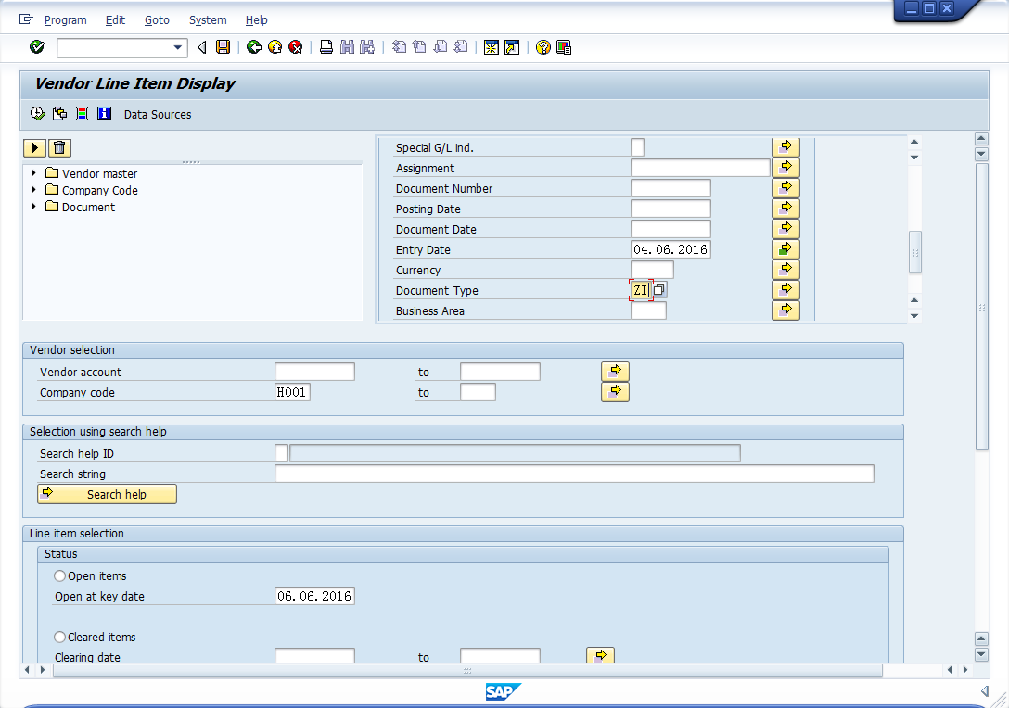

* 選中Ref.key(header)1，篩選與DF IT郵件中文件名相符的數據行項目。

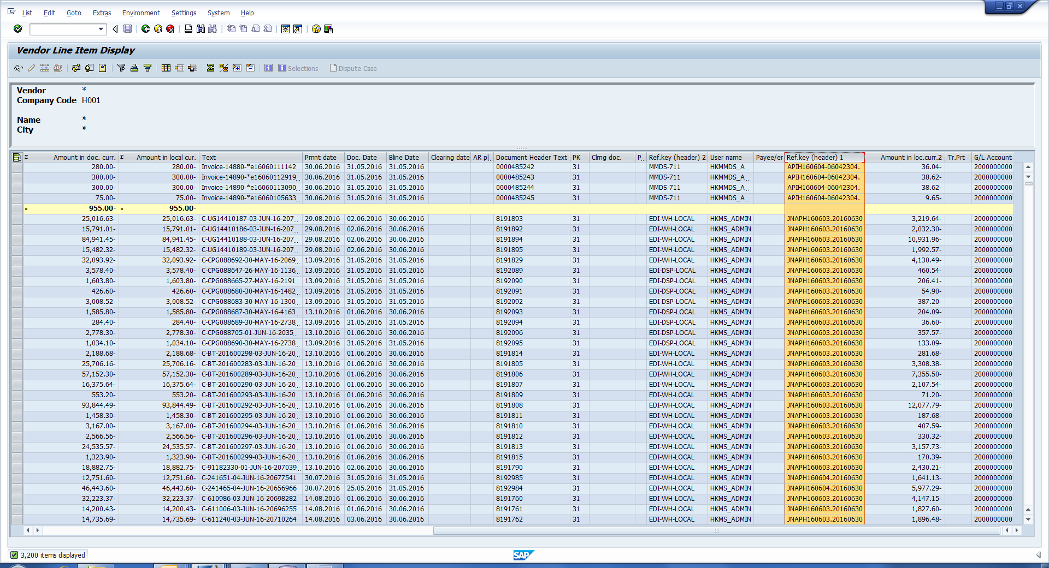



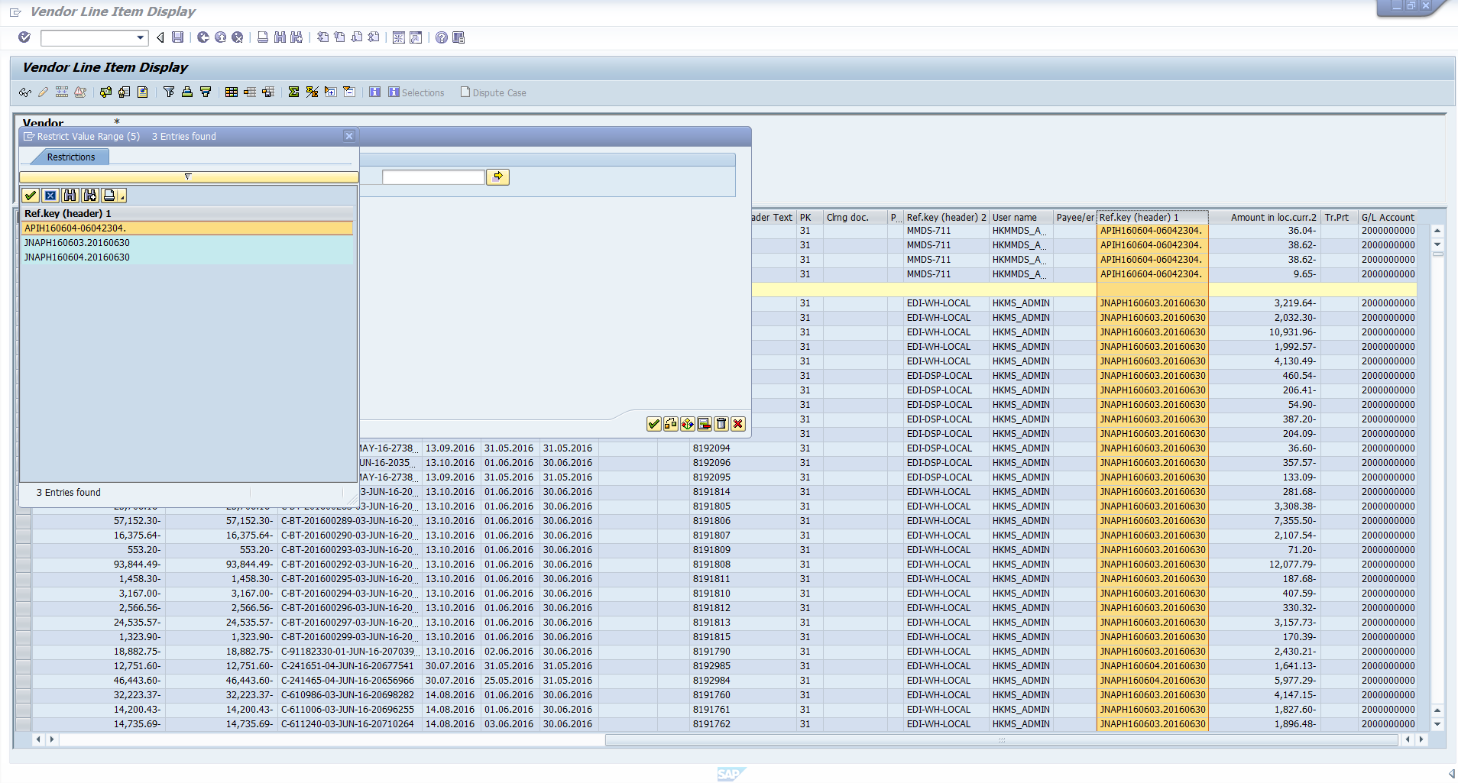

* 將篩選的數據導出成Excel形式。存放在下面的文件夾。（注意，在SAP導出的數據應該有兩份，一份為香港的數據，另外一份為澳門的數據。）此文件簡稱Working Excel。并把有SAP數據的工作表命名為SAP。

路徑：O:\MMDS 7-Eleven\7-Eleven Query Team\Daily Invoice Interface Upload\Supporting in SAP

* List>Export>Spreadsheet

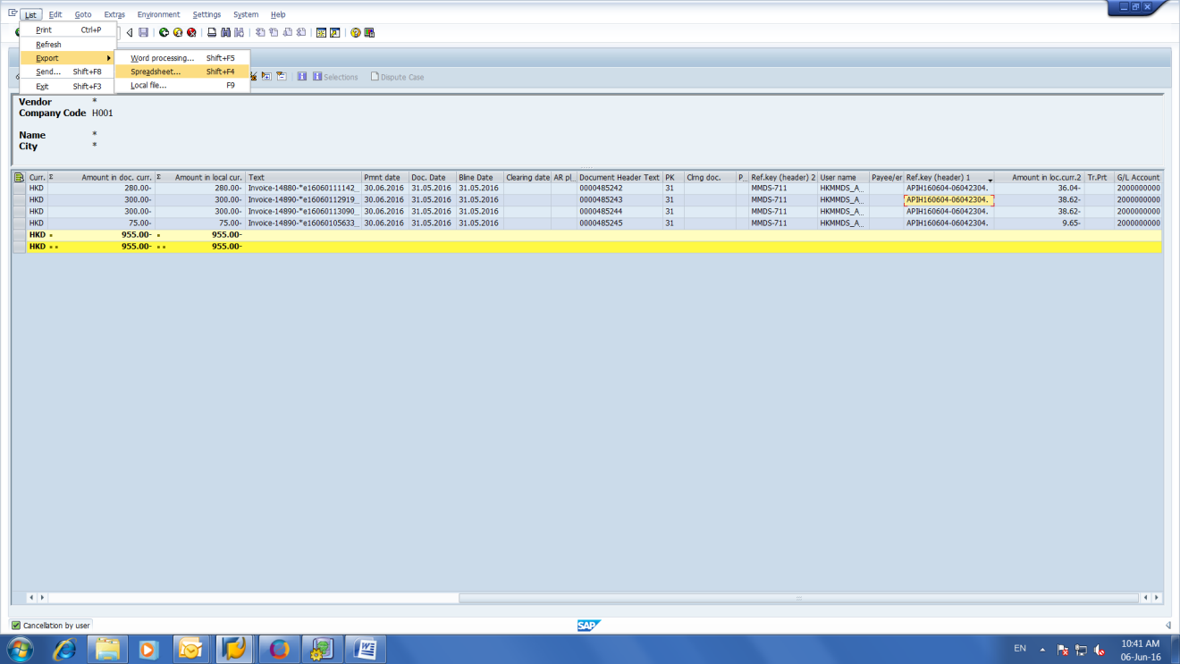

* 選擇保存為Excel格式，按Save按鈕。

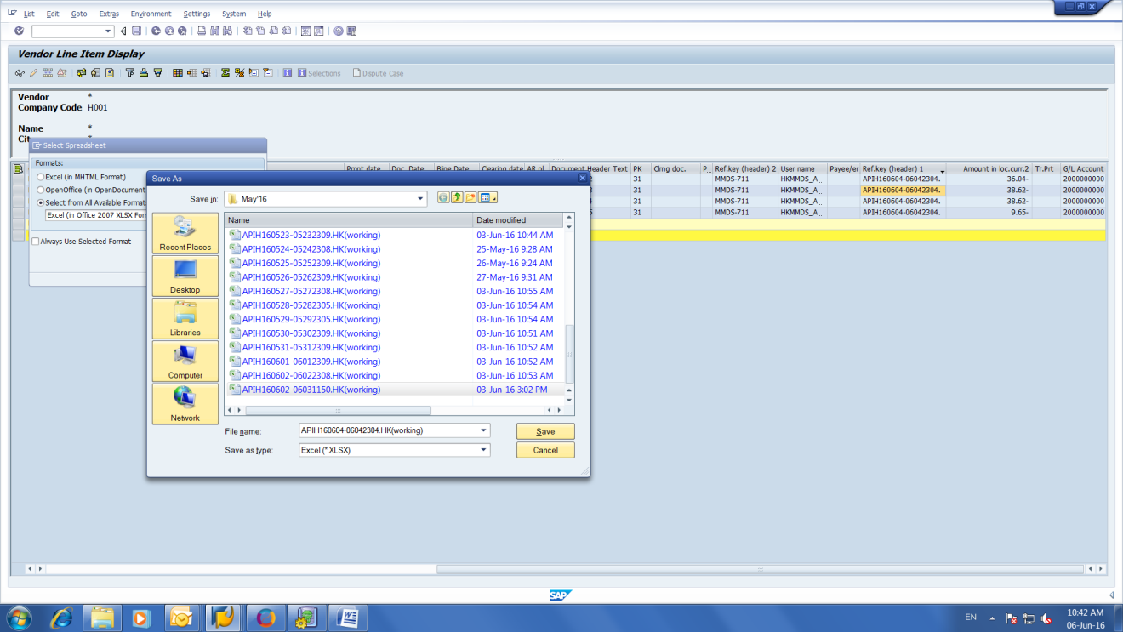

* 打開Excel，并把當前工作表命名為SAP。

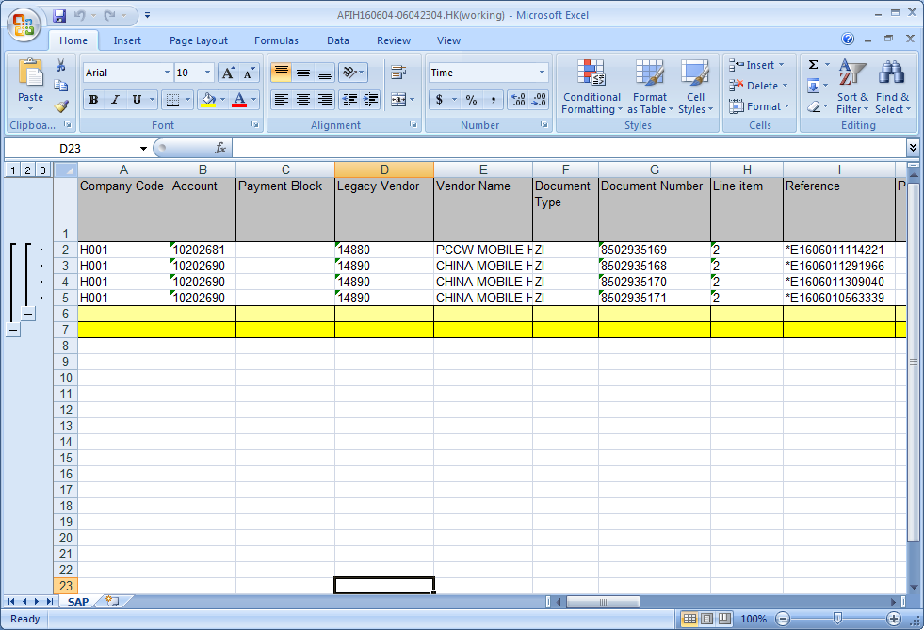

### 提取Flyspeed數據

* 登錄FlySpeed 系統。
* 雙擊桌面Flyspeed圖標打開FlySpeed 系統
* 點擊connect，然後輸入用戶名和密碼
* 點擊Query，點選Open Query

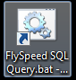

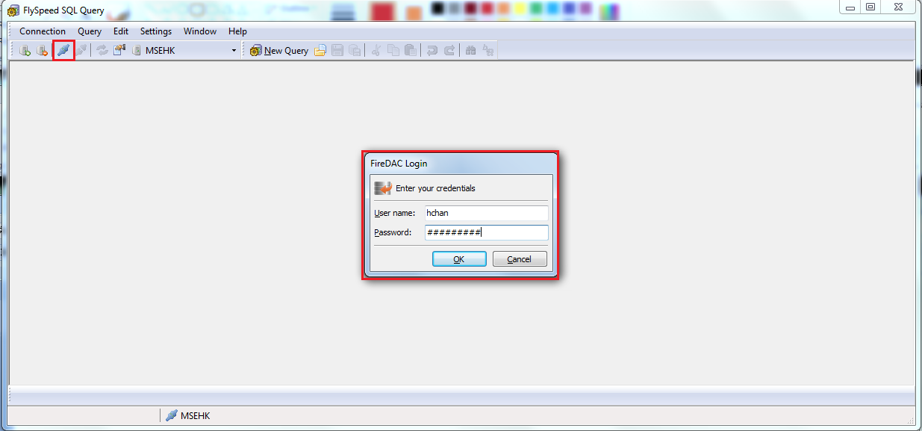

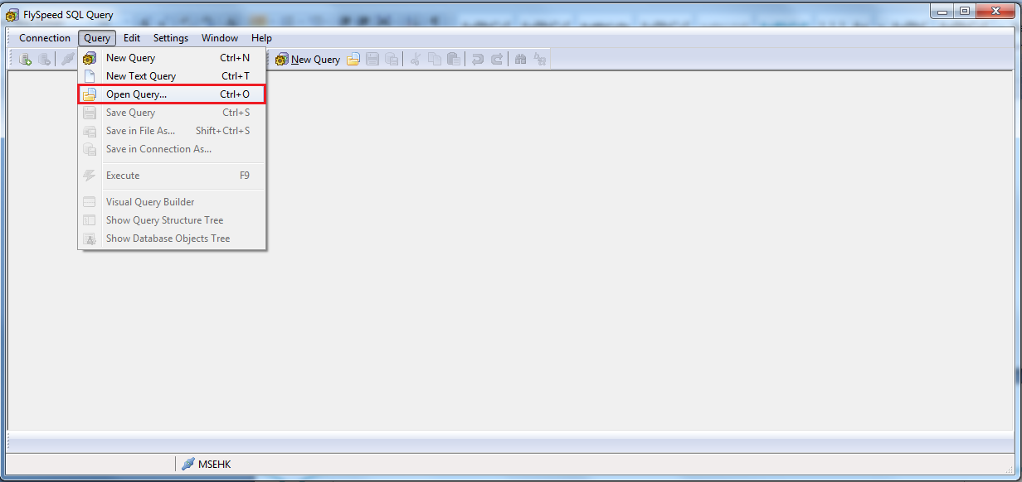

* 打開Query>Open Query。
* 選擇SQL：InvSummary.sql，按Open按鈕。（路徑：O:\MMDS 7-Eleven\7-Eleven Query Team\DSP\SQL for Browser）

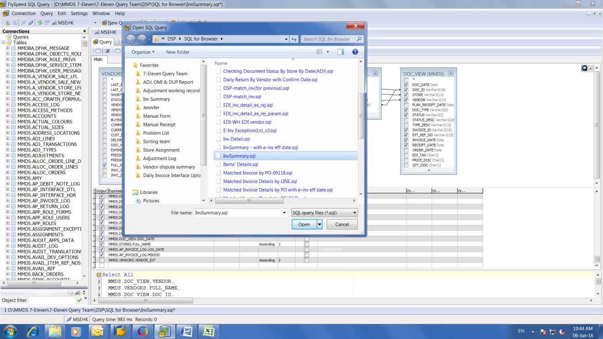

* 在FlySpeed中，在MMDS.AP.INVOICE_LOG.LOG_DATE中輸入相應的日期，按F9鍵。(注意，在月結后第一次做Daily Invoice Interface時，需要用MMDS.DOC_VIEW.INVOICE_DATE>=當月一號做變量。)

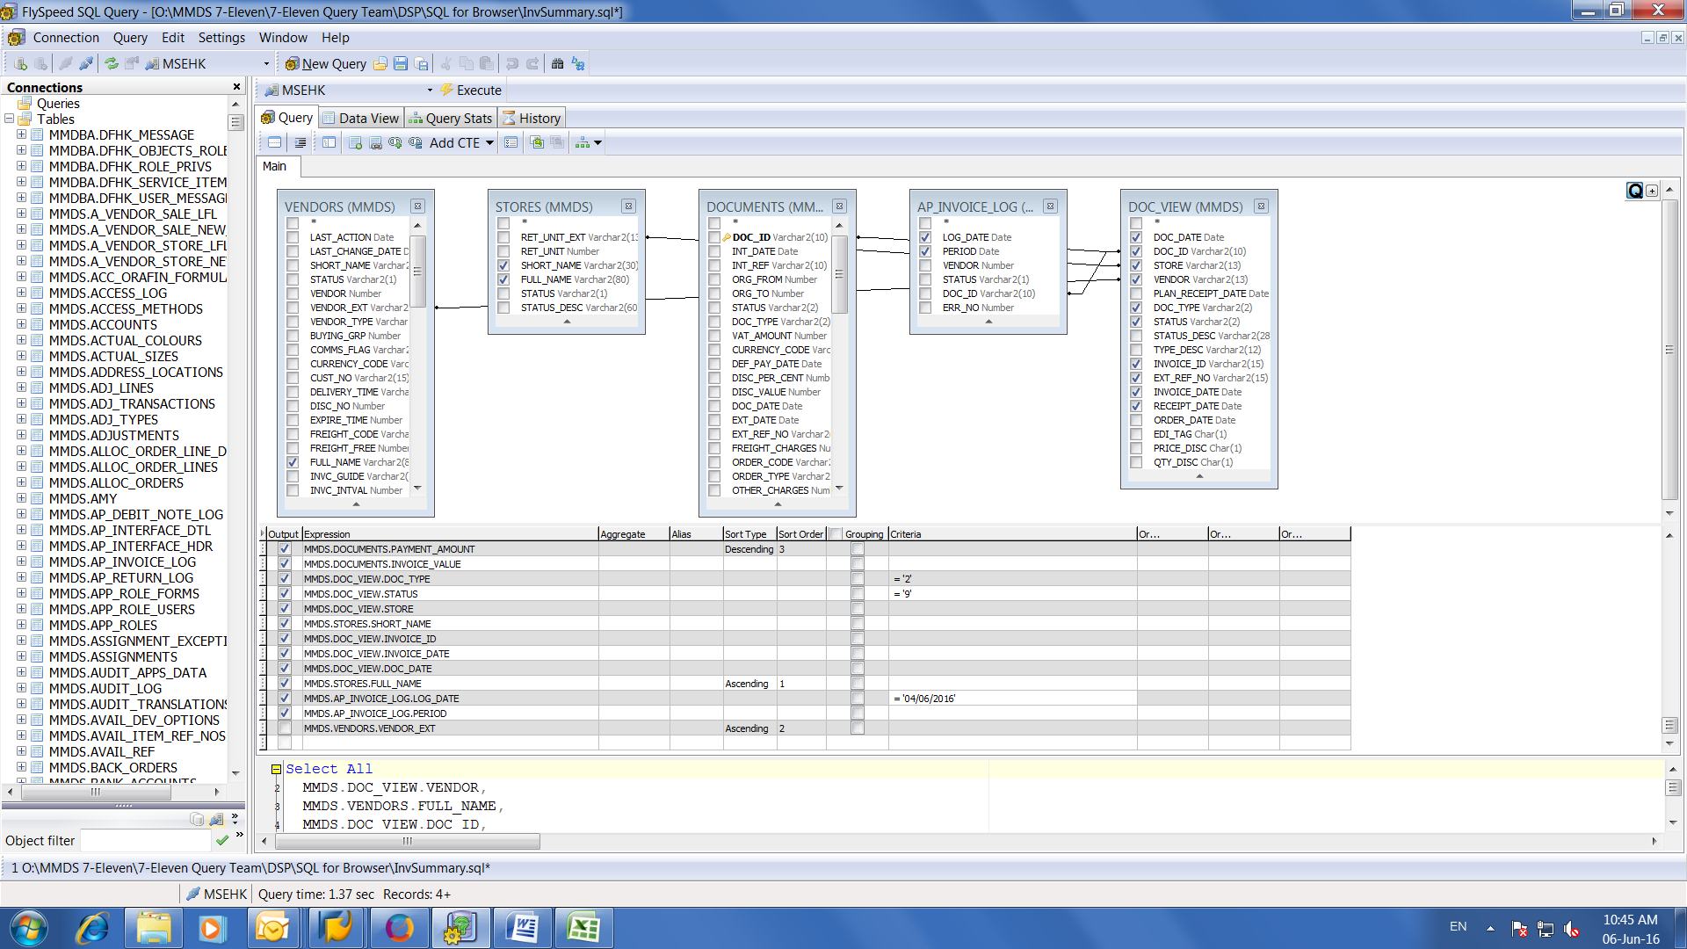

* 按Export按鈕，將系統顯示的數據以Excel格式導出，存放在以下文件夾。（注意：在Flyspeed導出的數據只有一份，此份數據包含香港和澳門兩個地區。）

路徑：O:\MMDS 7-Eleven\7-Eleven Query Team\Daily Invoice Interface Upload\Daily Interface data from Flyspeed\YYYY

* 選擇Excel格式，按Start Export按鈕。

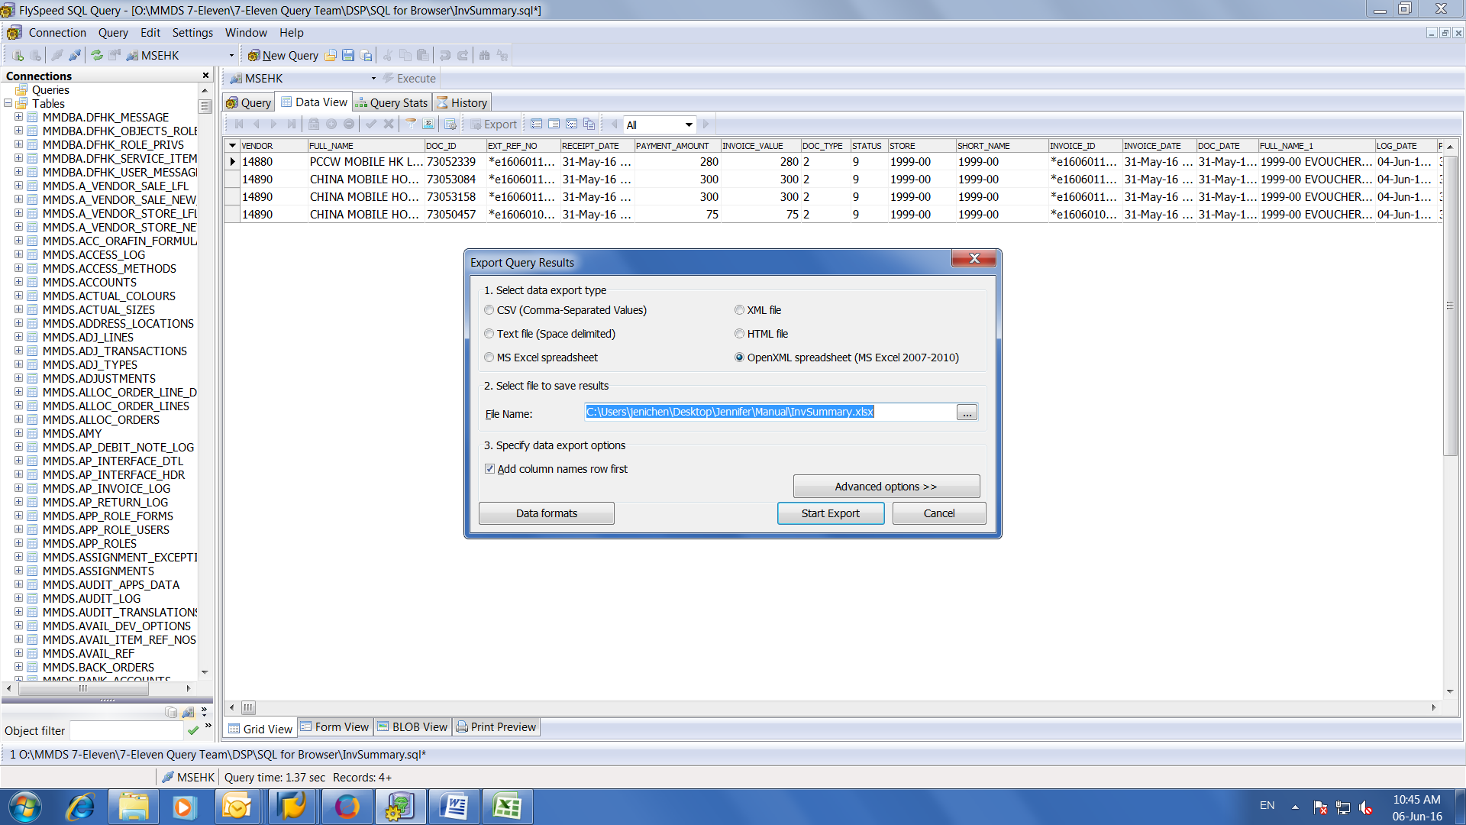

* 將文件命名為InvSummaryYYMMDD,按Open按鈕。

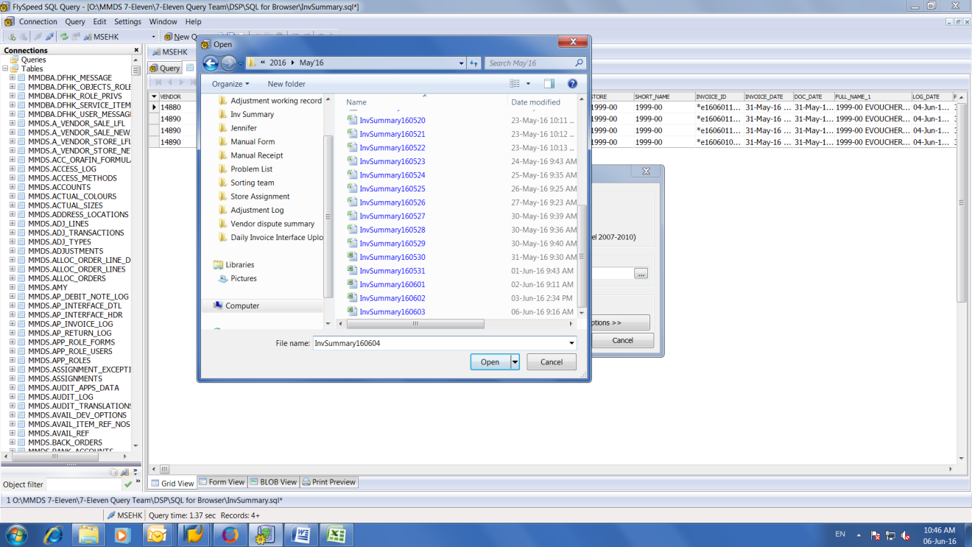

### 提取FTP數據

* 打開再FTP獲取的上傳數據。并將其轉換成Excel格式。（注意，在FTP獲取的數據應該有兩份，一份為香港的數據，另外一份為澳門的數據。）

路徑：O:\MMDS 7-Eleven\7-Eleven Query Team\Daily Invoice Interface Upload\Daily Interface file from FTP

### 比對數據

* 打開在Flyspeed中導出的Excel。在FULL_NAME列前加一列，將此列命名為Macau/HK。打開Macau vendor list，輸入以下公式。判斷行項目的數據是屬於澳門或者香港的供應商。

Flyspeed數據路徑O:\MMDS 7-Eleven\7-Eleven Query Team\Daily Invoice Interface Upload\Daily Interface data from Flyspeed\YYYY

Macau vendor list路徑：O:\MMDS 7-Eleven\7-Eleven Query Team\Daily Invoice Interface Upload\Daily Interface data from Flyspeed

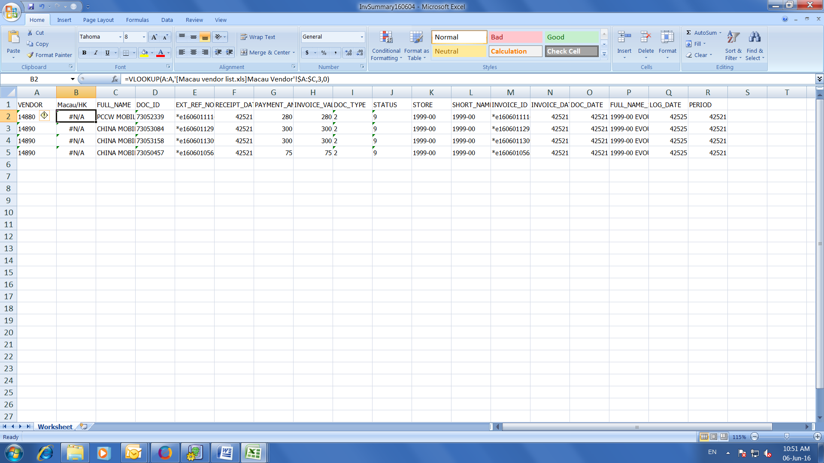

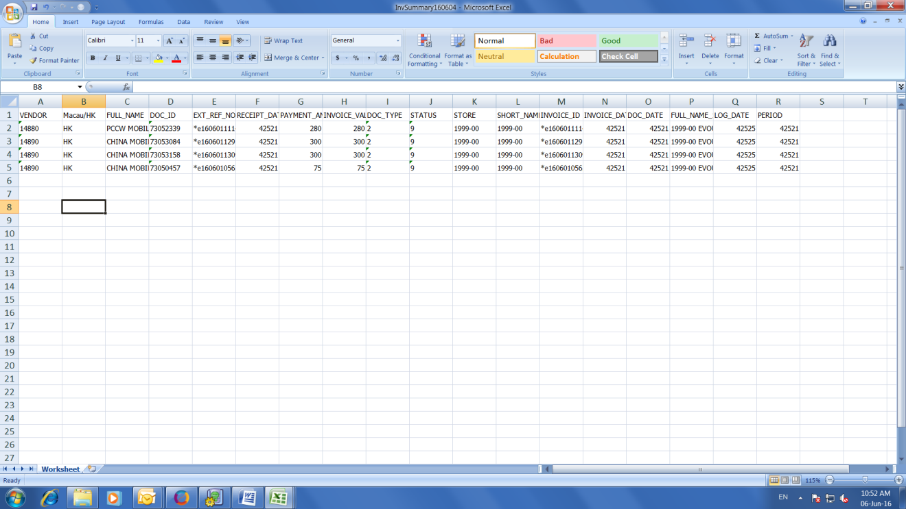

* 在INVOICE_VALUE列前加一列，將此列命名為Rounding。輸入以下公式，將付款金額保留兩位小數。

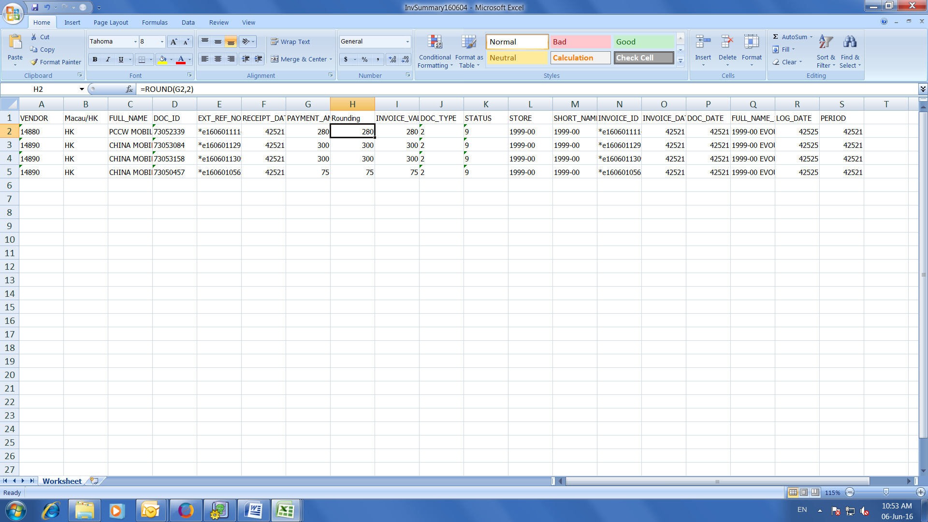

* 在Rounding列最后一行，輸入以下公式，將表格的應付金額加總。

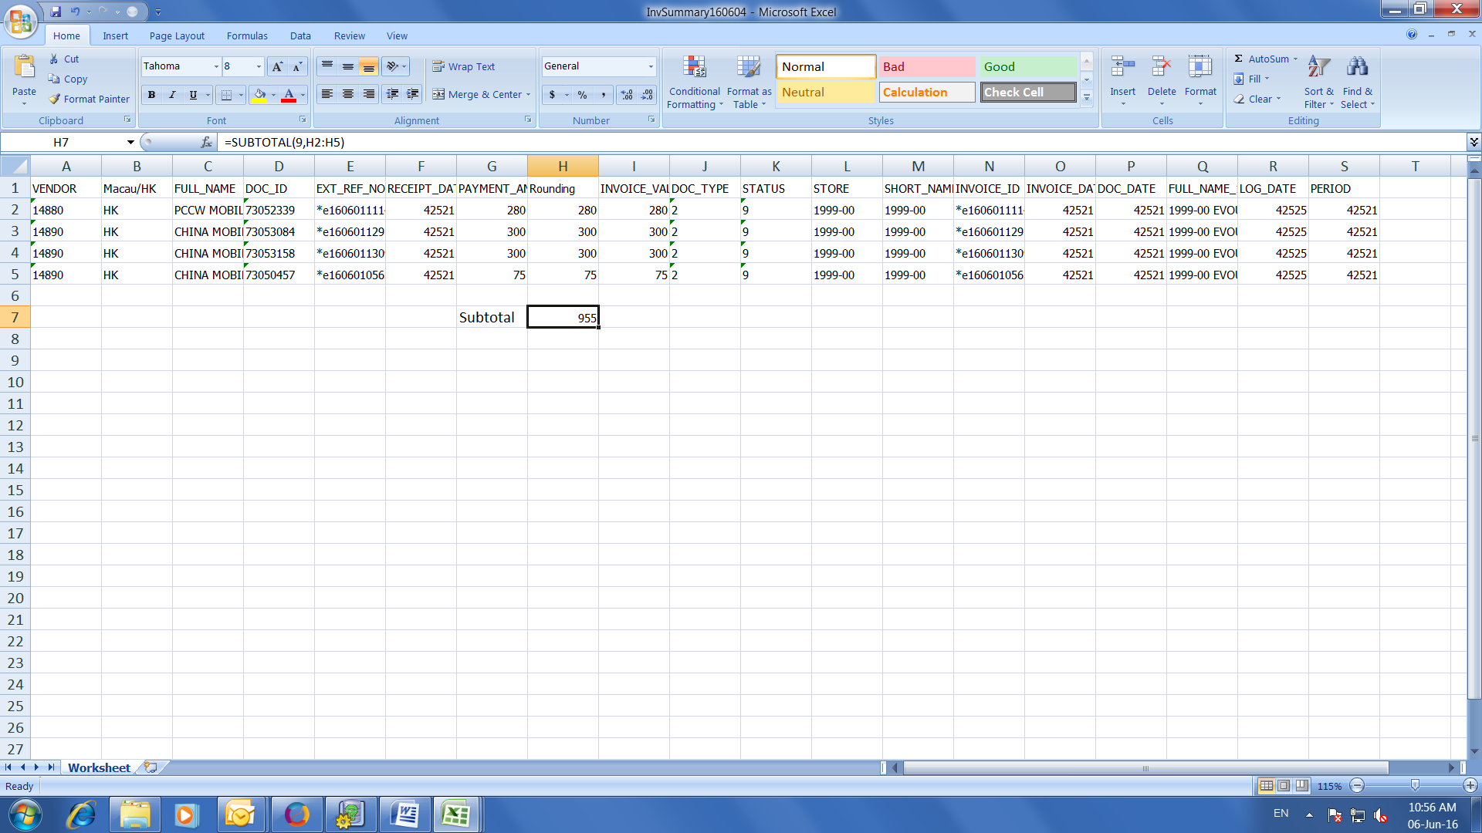

* 分別將香港和澳門供應商的行項目複製到相應的Working Excel。并把該工作表命名為Flyspeed。

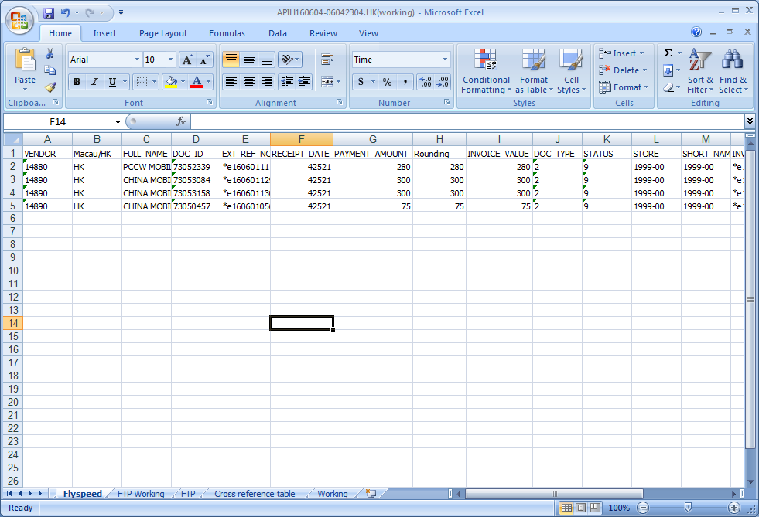

* 打開Daily Interface Checking Log，填寫以下數據：

路徑：O:\MMDS 7-Eleven\7-Eleven Query Team\Daily Invoice Interface Upload\Daily Interface Checking Log

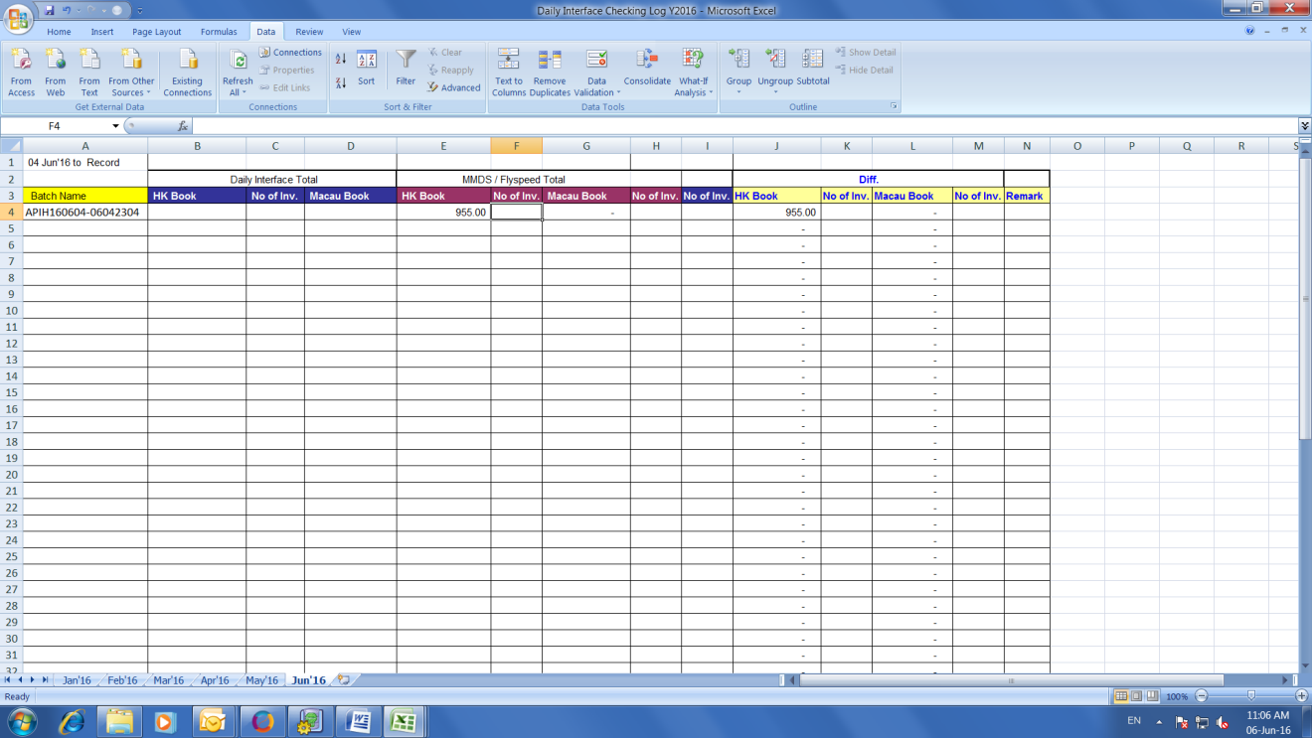

|  |  |
| --- | --- |
| 輸入名稱 | 輸入說明 |
| Batch Name | 上傳數據的Batch名稱（注意，若Batch名稱不符合規定APIH(YYMMDD-MMDDXXX)的組合，需要郵件通知HKAS） |
| (MMDS/ Flyspeed Total)HK Book/Macau Book | 香港/澳門的應付總金額 |

* 將Flyspeed工作表中的數據做數據透視表，命名為Flyspeed Working。在Row Labels選取VENDOR,FULL_NAME；Values選取Sum of Amount in doc.curr。

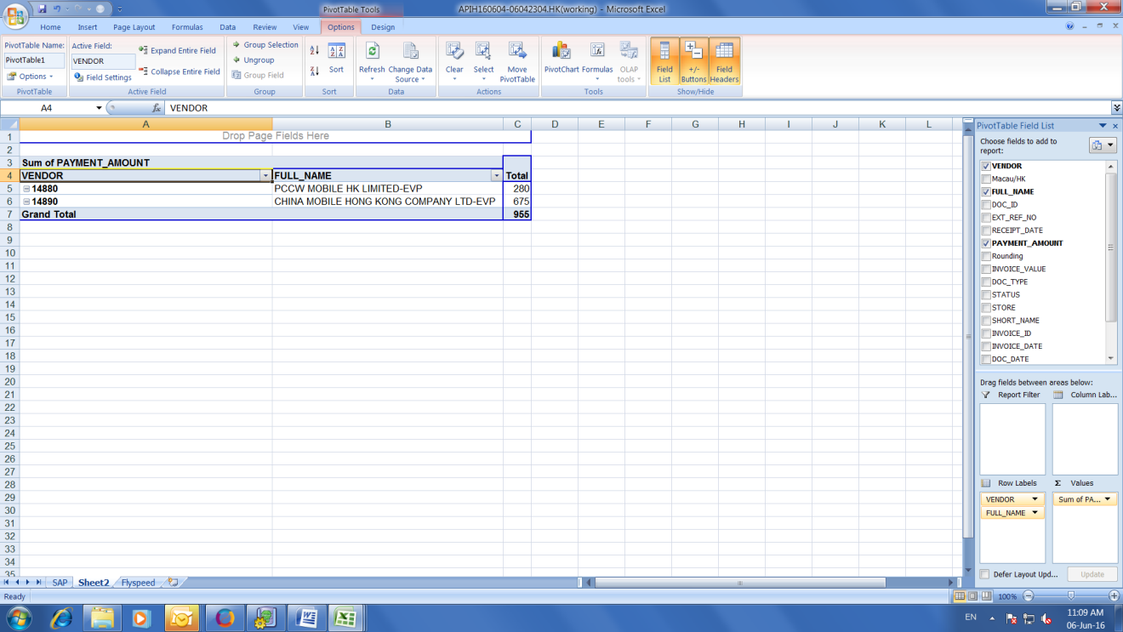

* 將最新的Cross reference table複製到Working Excel的新建工作表中，并命名為Cross reference table。

路徑：O:\MMDS 7-Eleven\7-Eleven Query Team\Daily Invoice Interface Upload\Supporting in SAP\HK\Cross reference table（若有新的vendor，需要在SAP重新下載Cross reference table）

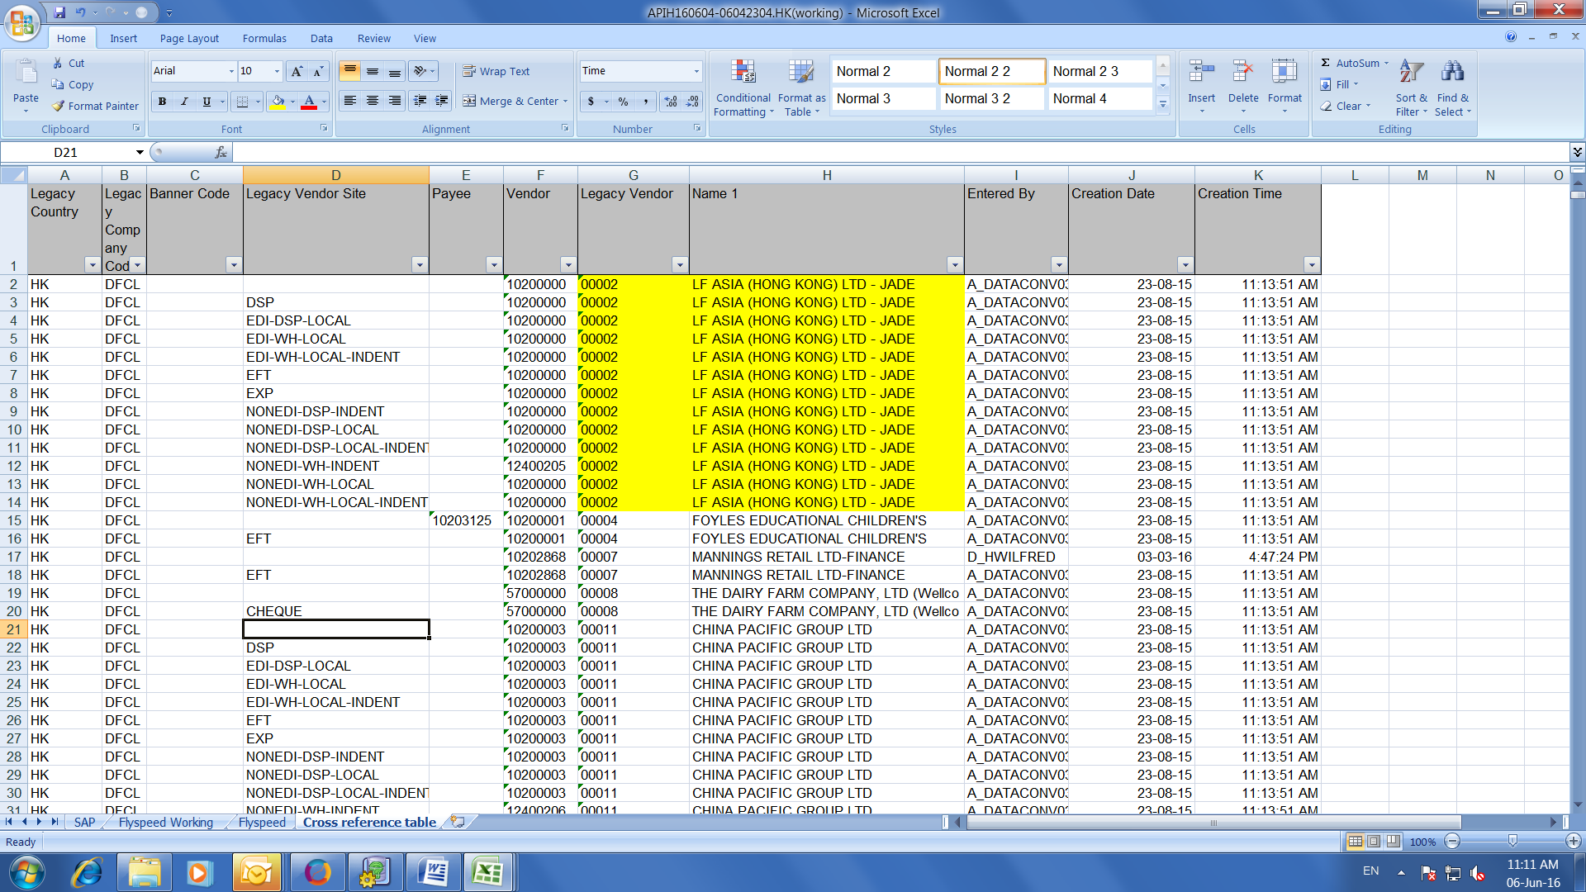

* 打開Working Excel中的SAP工作表。在Document Type列前插入一列，命名為Legacy Vendor。輸入以下公式，vlookup Cross reference table，以SAP供應商號碼查找MMDS供應商號碼。

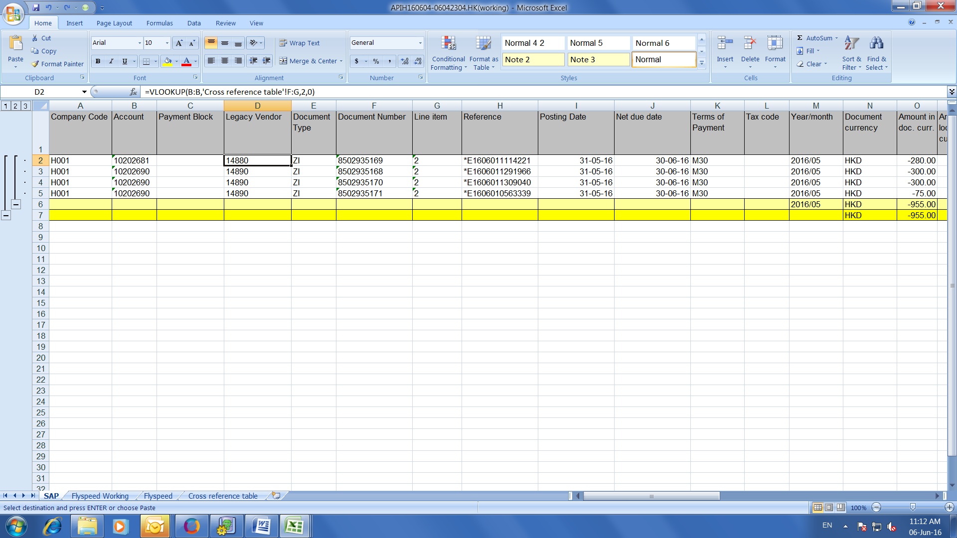

* 在Document Type列前再插入一列，命名為Vendor Name。輸入以下公式，vlookup Cross reference table，以SAP供應商號碼查找MMDS供應商名稱。

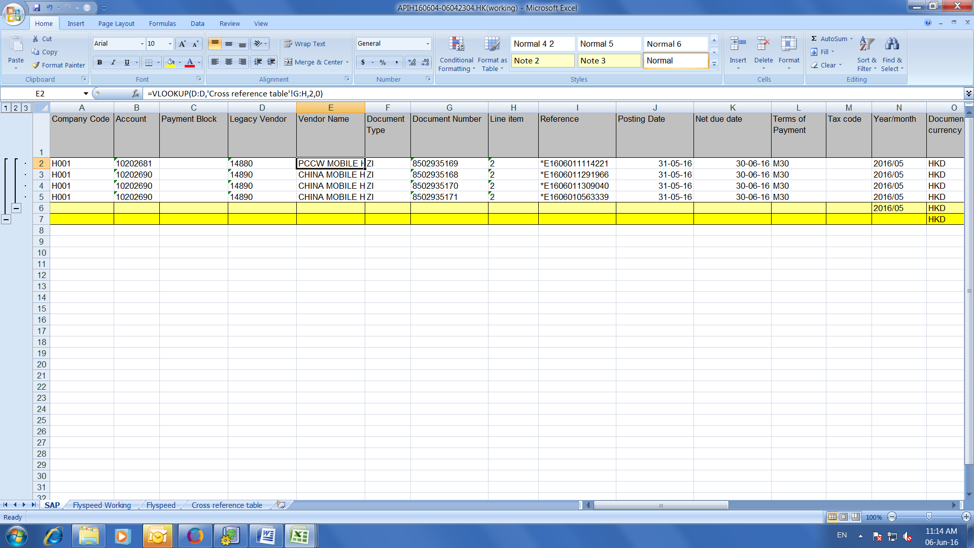

* 將SAP工作表中的數據做數據透視表，命名為SAP Working。在Row Labels選取Legacy Vendor, Vendor Name；Values選取Sum of Amount in doc.curr。

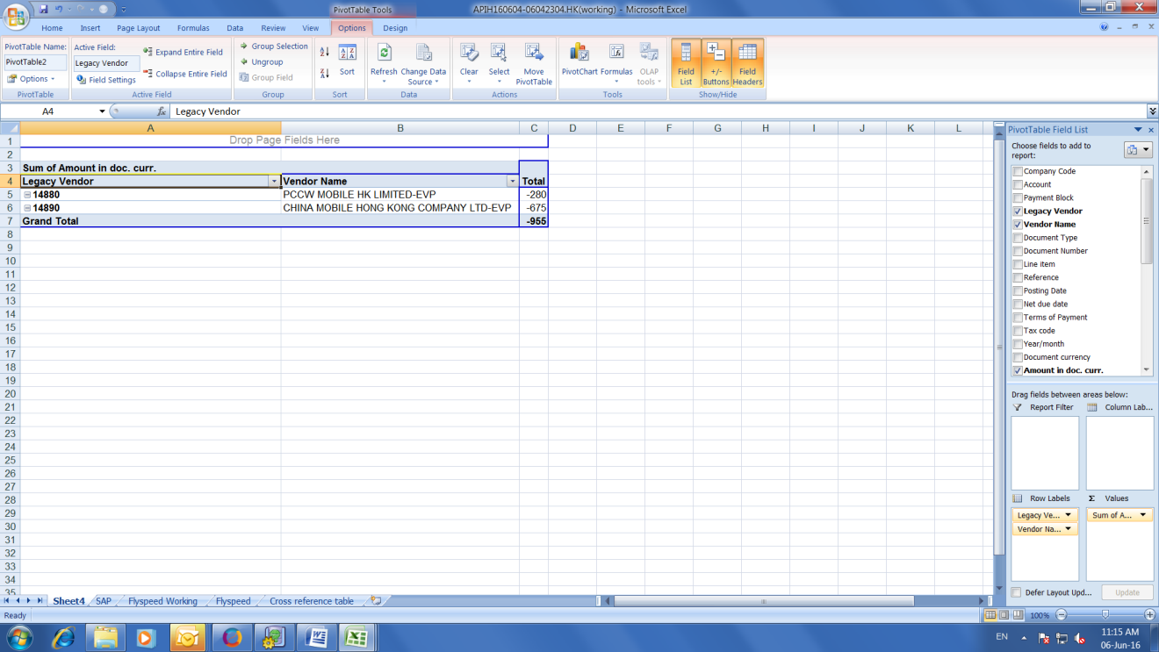

* 打開從FTP上獲取的 Excel。將數據複製到相應的Working Excel，并把此工作表命名為FTP。

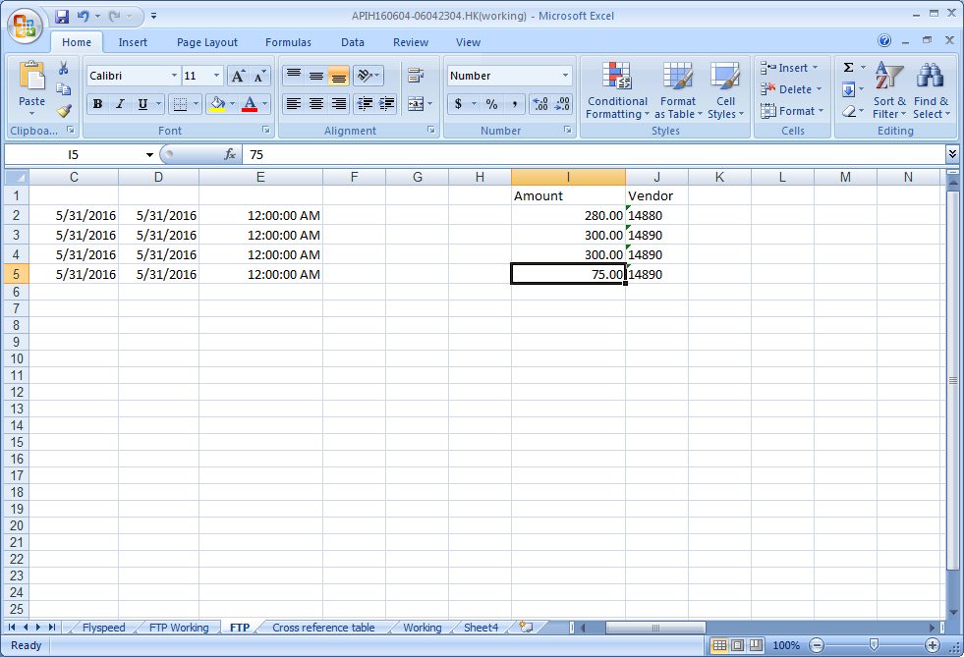

* 將FTP工作表中Amount和Vendor數據做數據透視表，命名為FTP Working。在Row Labels選取Vendor, Amount。

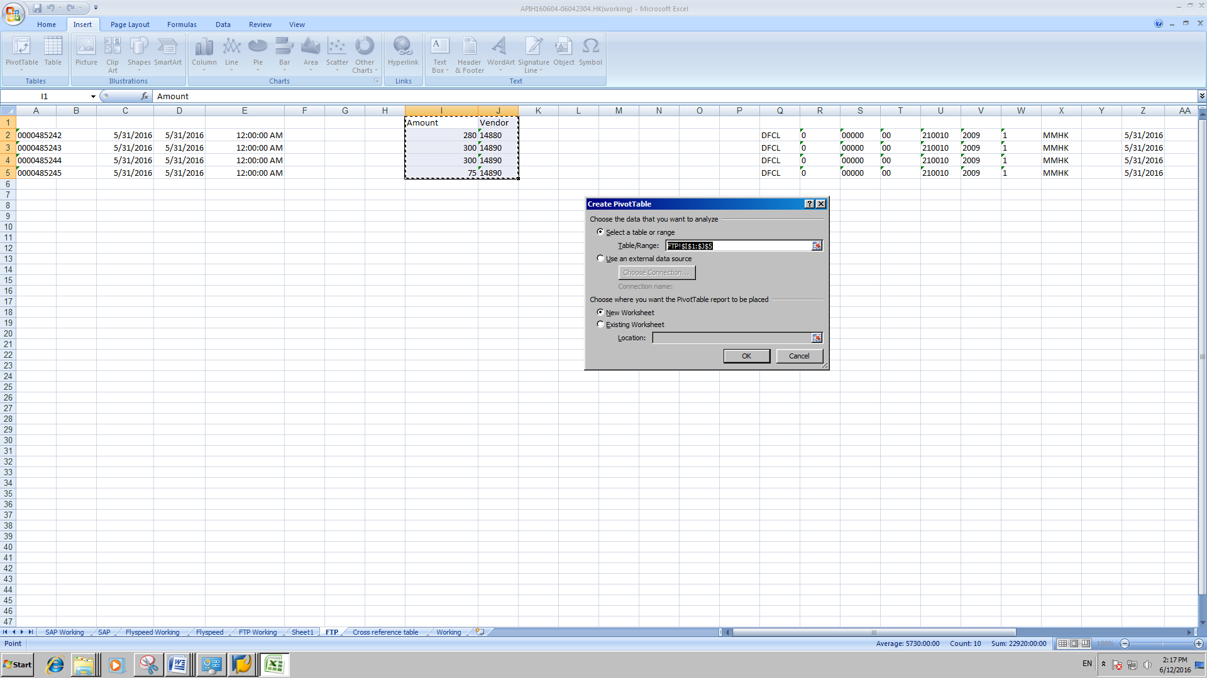

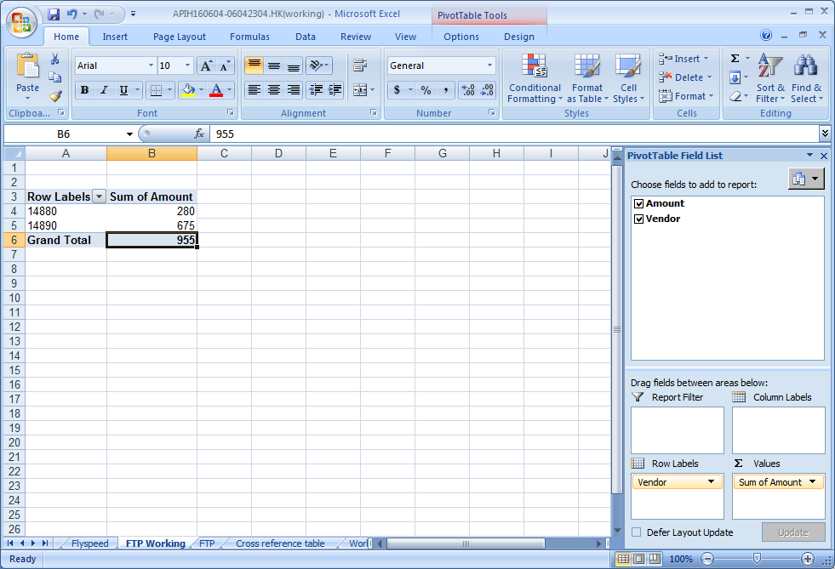

* 新建一個工作表，命名為Working。將SAP，Flyspeed和FTP的數據透視表黏貼在一起，比對應付總金額和供應商名稱是否一致。

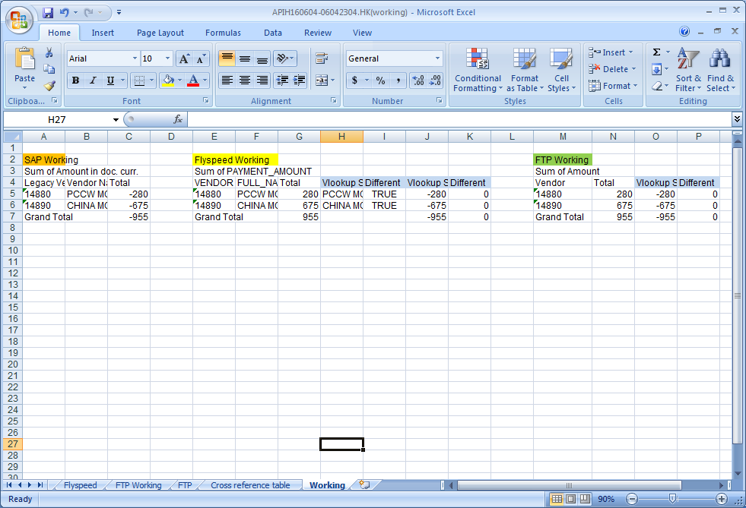

從FTP Working 工作表複製過來

從Flyspeed Working 工作表複製過來

從SAP Working 工作表複製過來



J列：用vlookup公式查找：=VLOOKUP(E5,A:C,3,0)

H列：用公式比對金額是否相同：=G5+J5

I列：用公式比對供應商名稱是否相同：=F5=H5

H列：用vlookup公式查找：=VLOOKUP(E5,A:B,2,0)



P列：公式比對金額是否相同：=N5+O5

O列：用vlookup公式查找：=VLOOKUP(M5,A:C,3,0)

* 若SAP，Flyspeed和FTP的數據透視表所顯示應付總金額和供應商名稱一致，CG Query Team需要發郵件給HKAS告知其應付金額一致。(Macau的工作表與HK工作表的操作步驟一致)

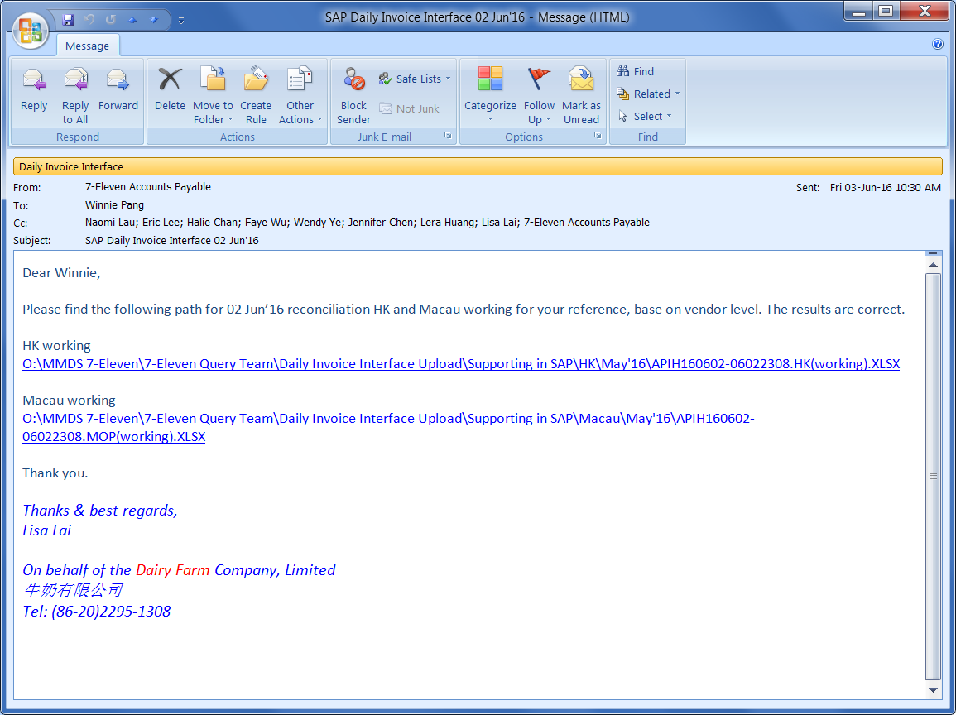

* CG Query Team同時需要發郵件告知HKAS和CG Payment Team，Daily Interface Checking Log已經完成更新。

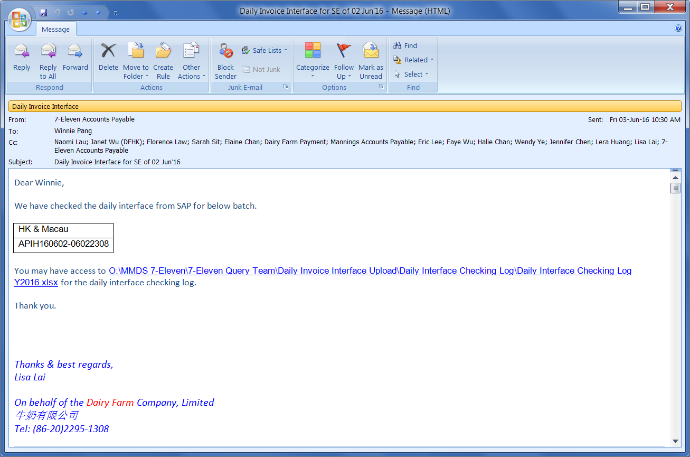

## 上傳錯誤的類型以及解決方法

### 供應商號碼錯誤

* 在SAP>WE02 IDoc List報告中出現Status 51。在T100 Text中顯示的錯誤為供應商號碼錯誤。顯示“Incorrect vendor”字樣表示供應商號碼錯誤。

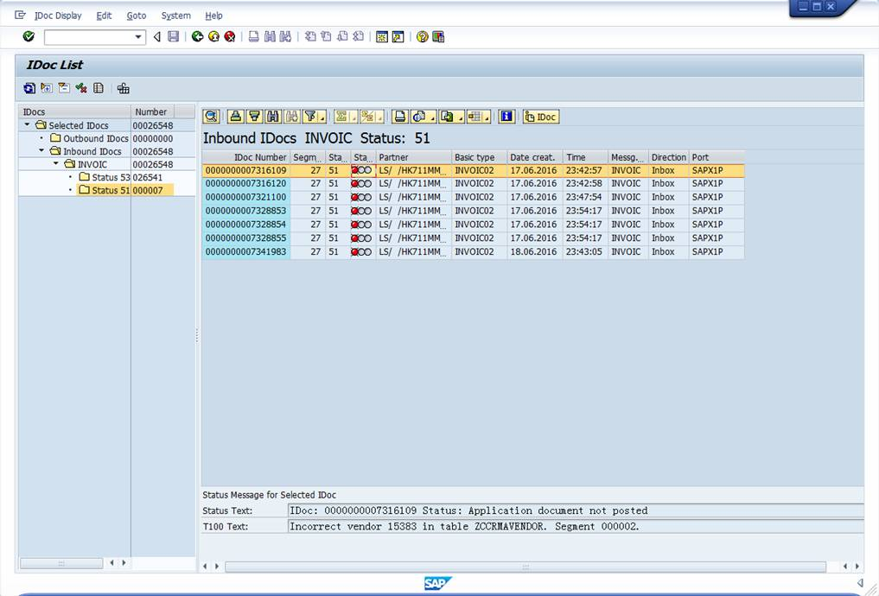

* CG Query Team需要以郵件方式通知HKAS上傳文件出現錯誤。

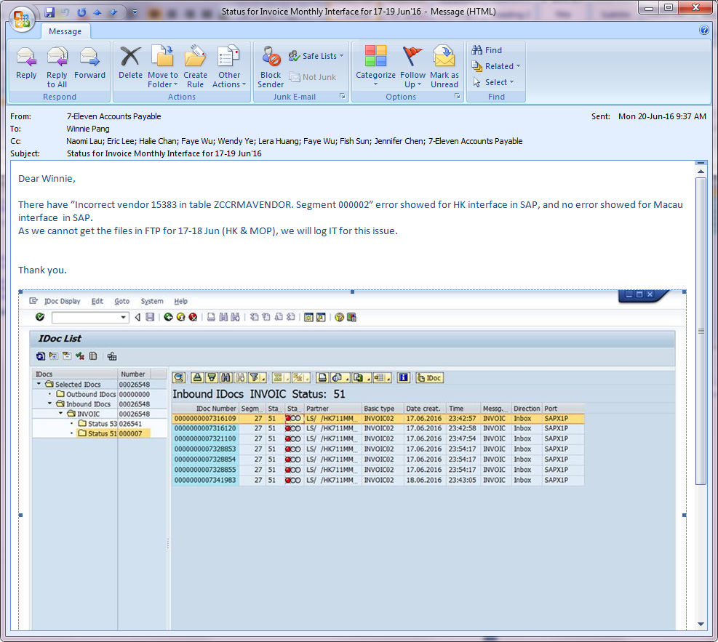

* 在SAP主界面輸入口令：ZCFINC017，按迴車鍵。

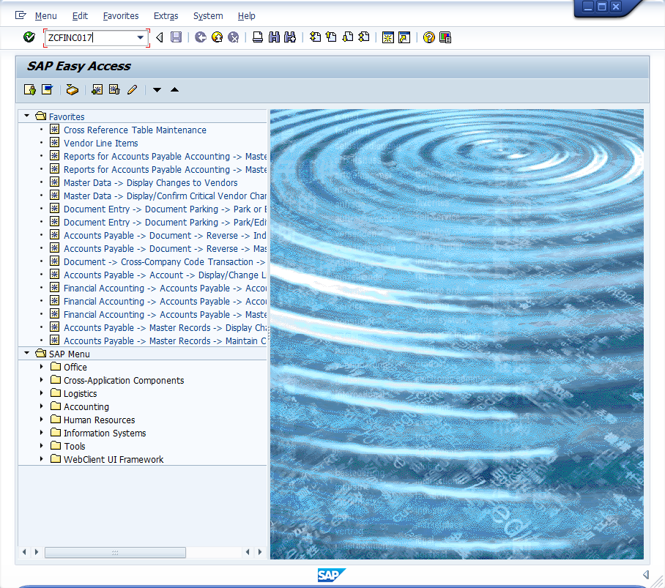

* 進入Cross Reference Table Selection Screen界面，選擇Vendor Mapping Table，按F8鍵。

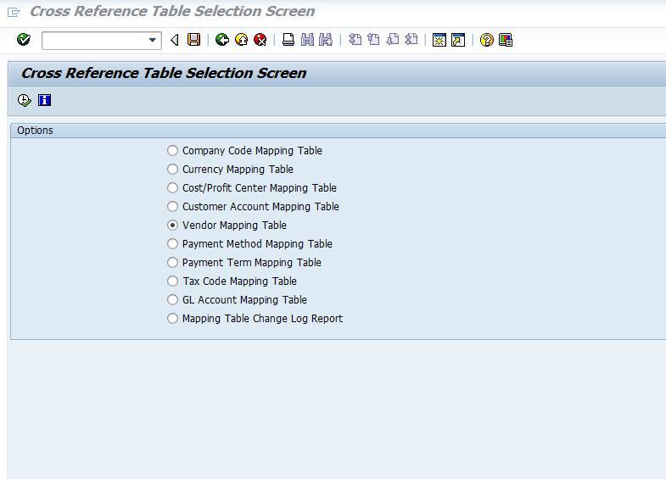

* 在Legacy Country輸入HK(香港)/MO(澳門)；在Legacy Company Code輸入DFCL(香港)/MACA(澳門)；在Legacy Vendor輸入供應商號碼（此供應商號碼在WE02報告中獲得）。按F8鍵。

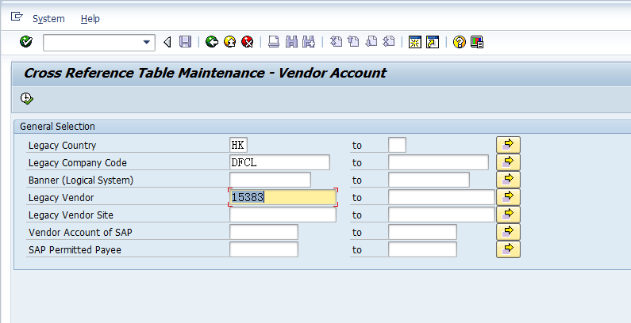

* 若運行后系統沒有顯示該供應商的信息，表示此供應商還沒有在SAP系統中完成創建。在此情況下，CG Query Team需要以郵件方式向CG Master Data Team詢問此供應商是否已經在SAP系統中創建，若沒有創建，詢問其是否收到CM的創建申請。

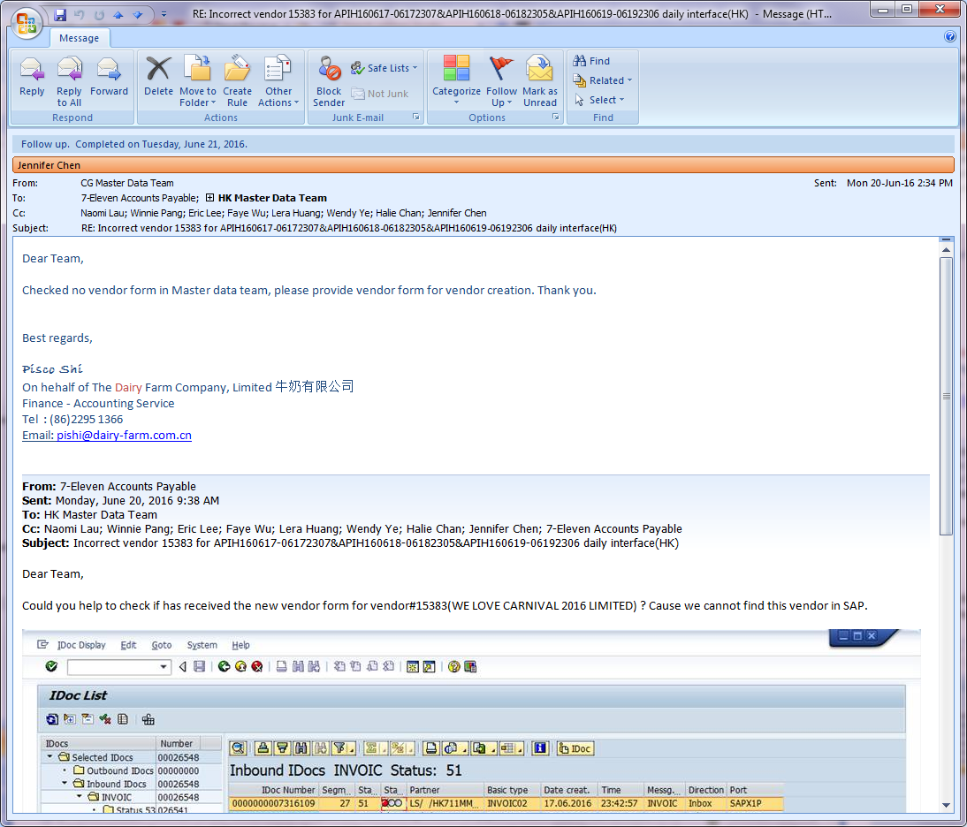

* 若收到CG Master Data Team的回覆，此供應商並沒有在SAP中創建且沒有收到CM的創建申請。CG Query Team需要通知HKAS此供應商沒有在SAP中創建，並且CG Master Data Team沒有收到CM的供應商創建申請（HKAS已在郵件抄送之列）。
* HKAS會以郵件方式通知CM，請其向CG Master Data Team提供創建供應商申請。CG Query Team會在郵件抄送之列，如下圖。

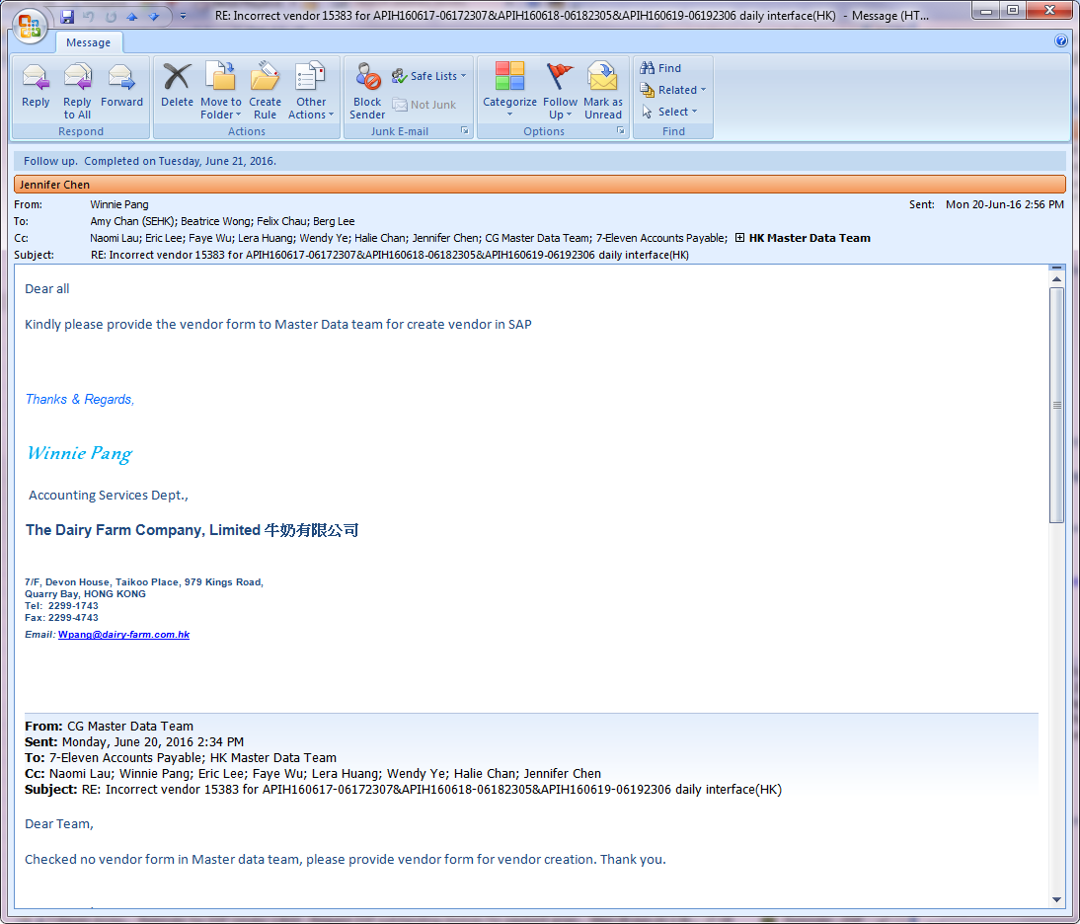

* 當CM向請其向CG Master Data Team提供創建供應商申請后，會回覆HKAS郵件。CG Query Team會在郵件抄送之列。

* CG Query Team收到CM回覆的郵件后，通知CG Master Data Team創建供應商。待CG Master Data Team創建供應商后，CG Query Team需要根據WE02報告中的信息填寫DFSC Incident記錄表。並將WE02報告出現錯誤信息的界面截屏，將截屏放在DFSC Incident記錄表中。

路徑：O:\MMDS 7-Eleven\7-Eleven Query Team\Daily Invoice Interface Upload\FICO IT tickets

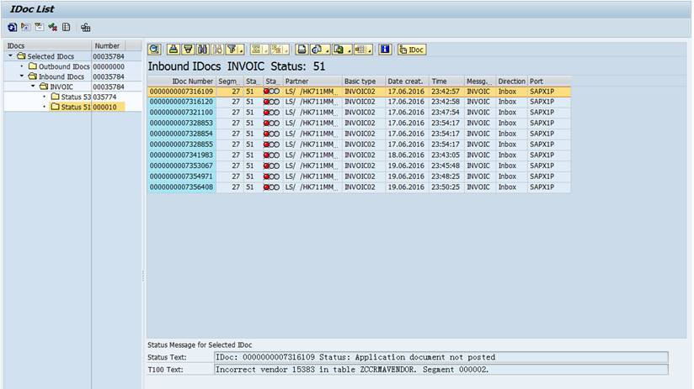

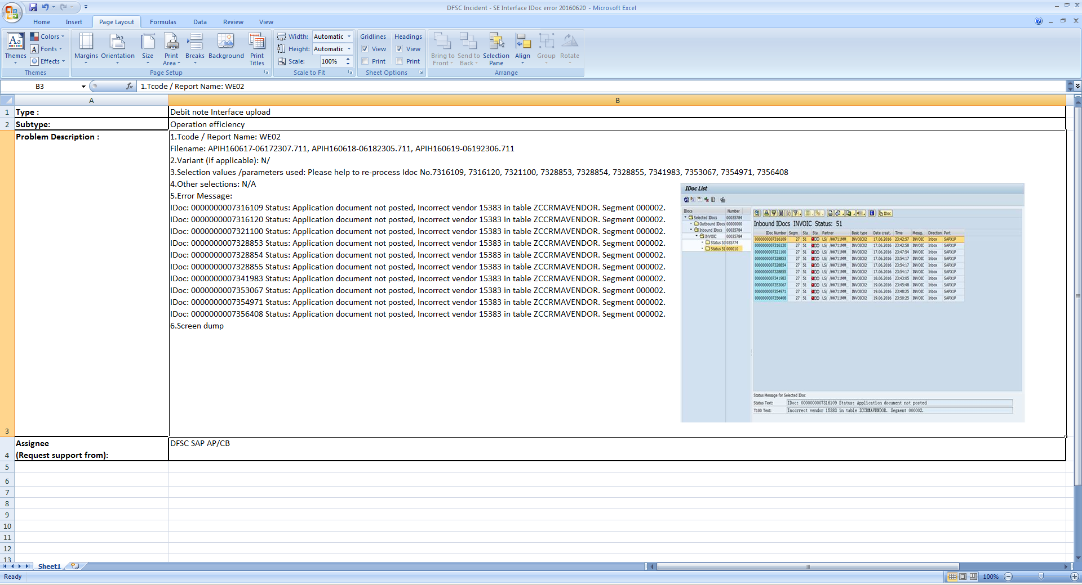

|  |  |
| --- | --- |
| 輸入名稱 | 輸入說明 |
| Filename | 錯誤數據涉及的FTP數據文件名稱（必須為APIH開頭的文件） |
| Selection values /parameters used | WE02報告中IDoc Number |
| Error Message | WE02報告中的T100 Text內容 |

* 以郵件方式通知DF IT，請其重新上傳更新后的數據。

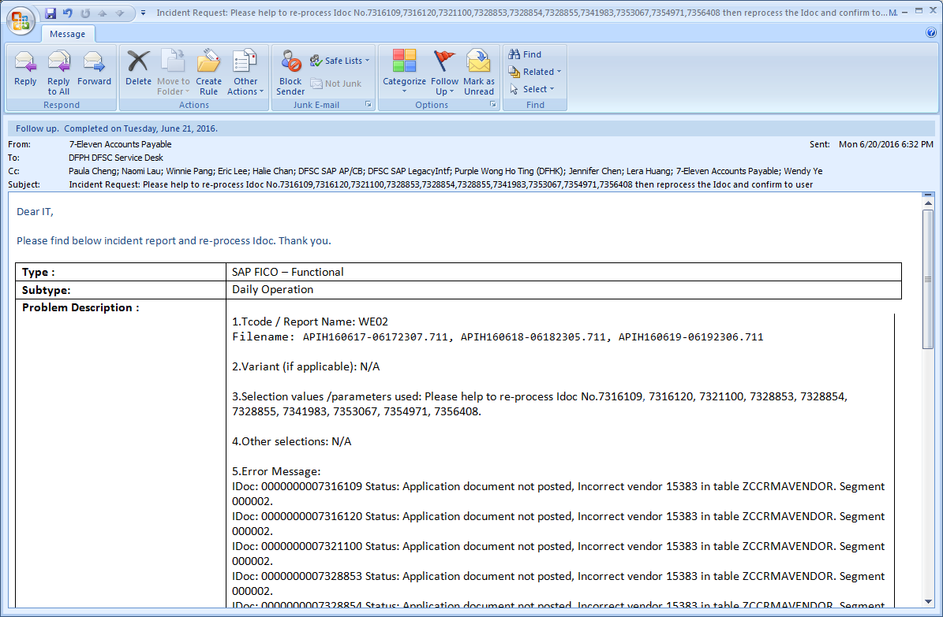

* DF IT上傳數據后，回覆郵件如下。CG Query Team收到DF IT的郵件后，重新在SAP WE02中檢查上有誤的數據是否已解決。

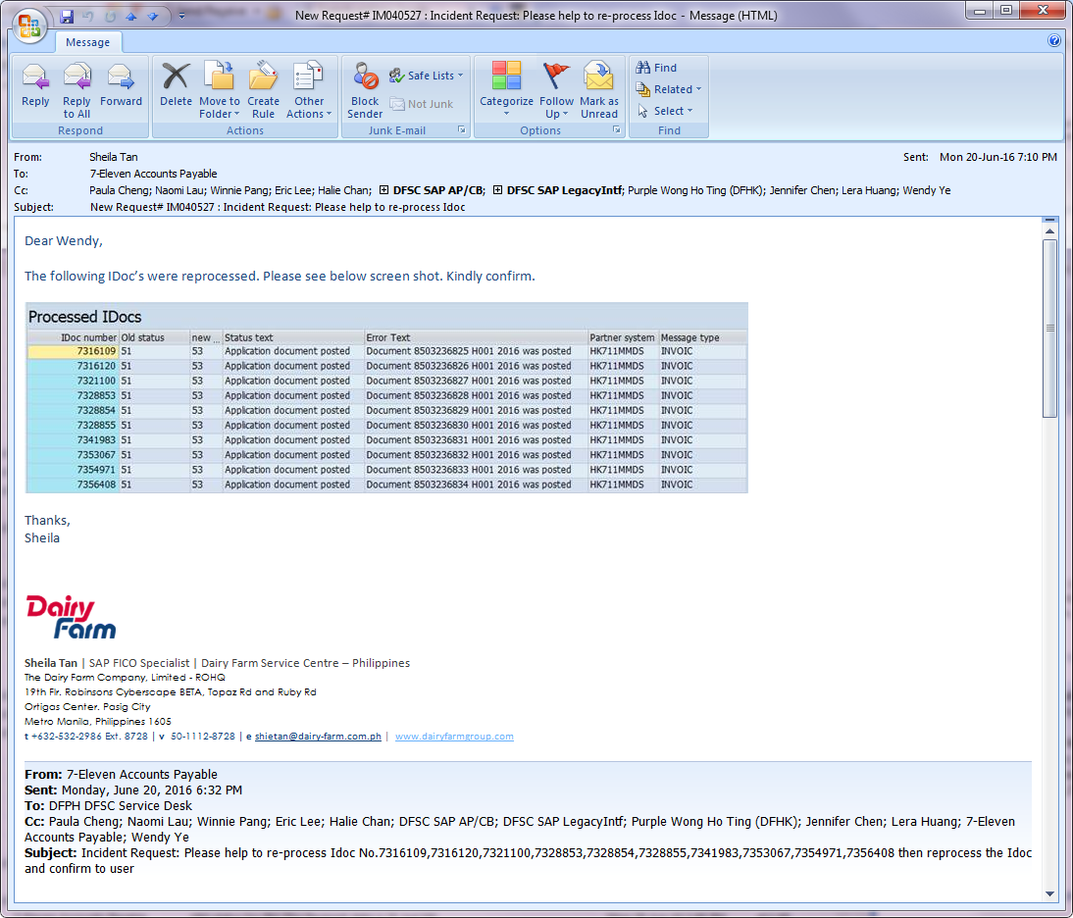

### GL Account錯誤

* 在SAP>WE02 IDoc List報告中出現Status 51。在T100 Text中顯示的錯誤為供應商號碼錯誤。顯示“Incorrect GL account”字樣表示GL Account錯誤。

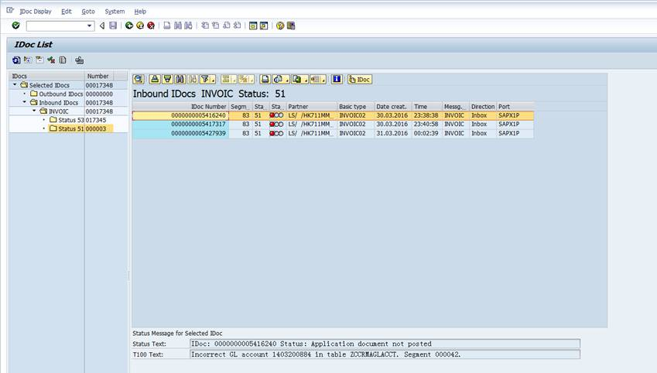

* CG Query Team需要通知HKAS上傳文件出現錯誤。

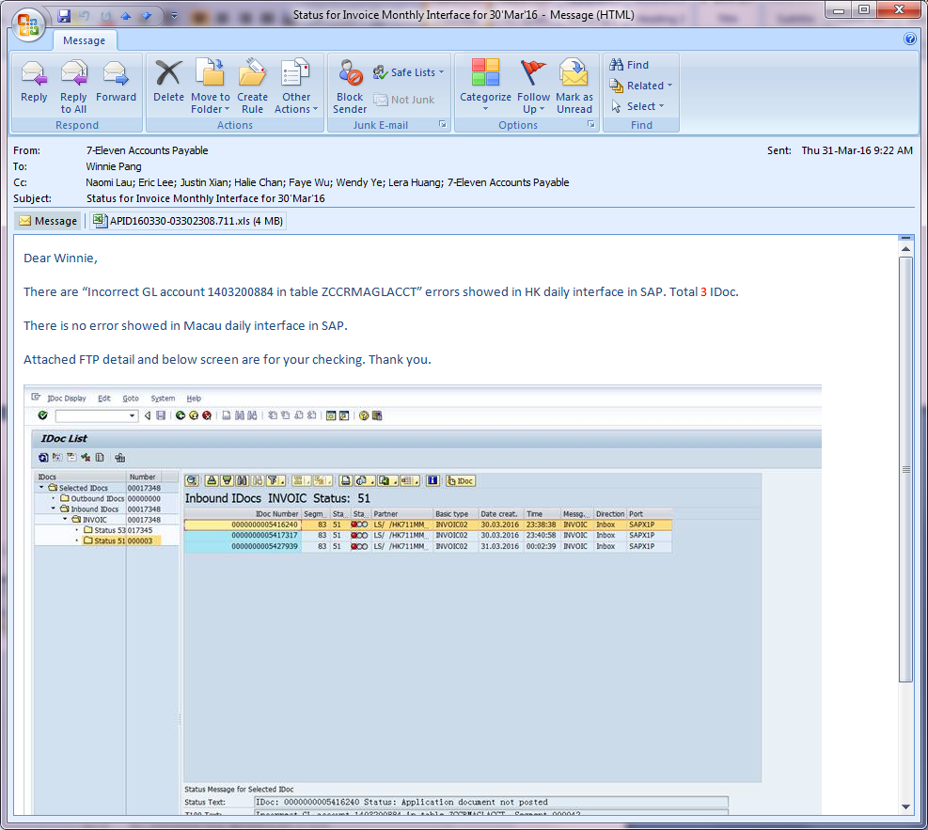

* 在SAP主界面輸入口令：ZCFINC017，按迴車鍵。

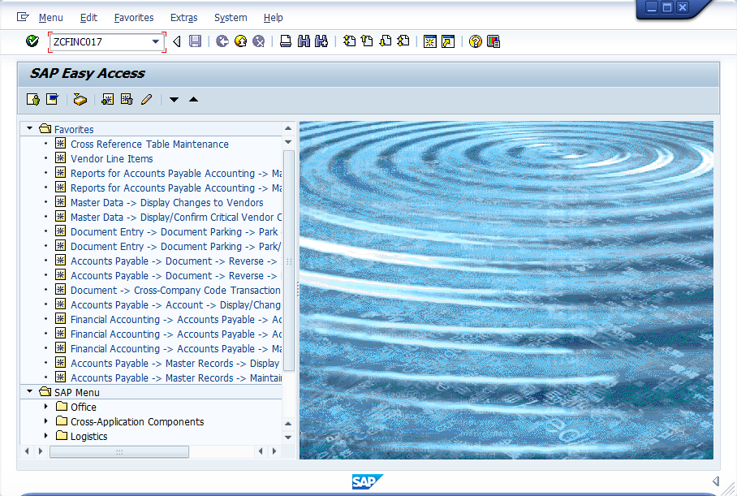

* 進入Cross Reference Table Selection Screen界面，選擇GL Account Mapping Table，按F8鍵。

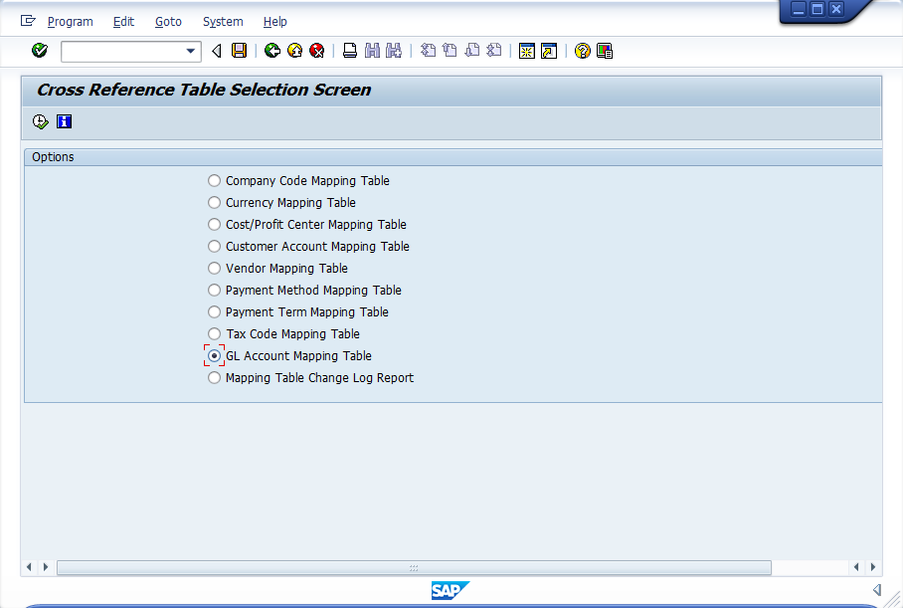

* 在Legacy Country輸入HK(香港)/MO(澳門)；在Legacy Company Code輸入DFCL(香港)/MACA(澳門)；在Legacy GL Account輸入GL Account號碼（此供應商號碼在WE02報告中獲得）。按F8鍵。

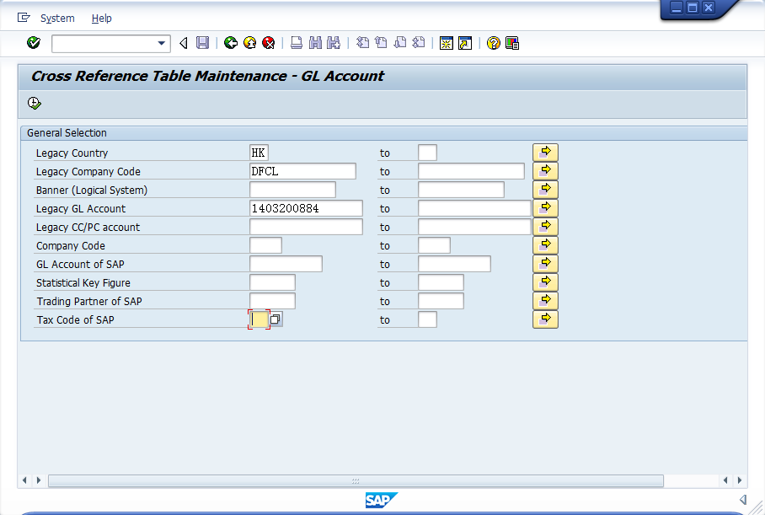

* 若運行后系統沒有顯示該供應商的信息，表示此GL Account還沒有在SAP系統中完成創建。在此情況下，CG Query Team需要打開相應的FTP APID文件。用SAP中錯誤的GL Account在H列和I列中尋找相應的數據行項目并標註（如下圖）。

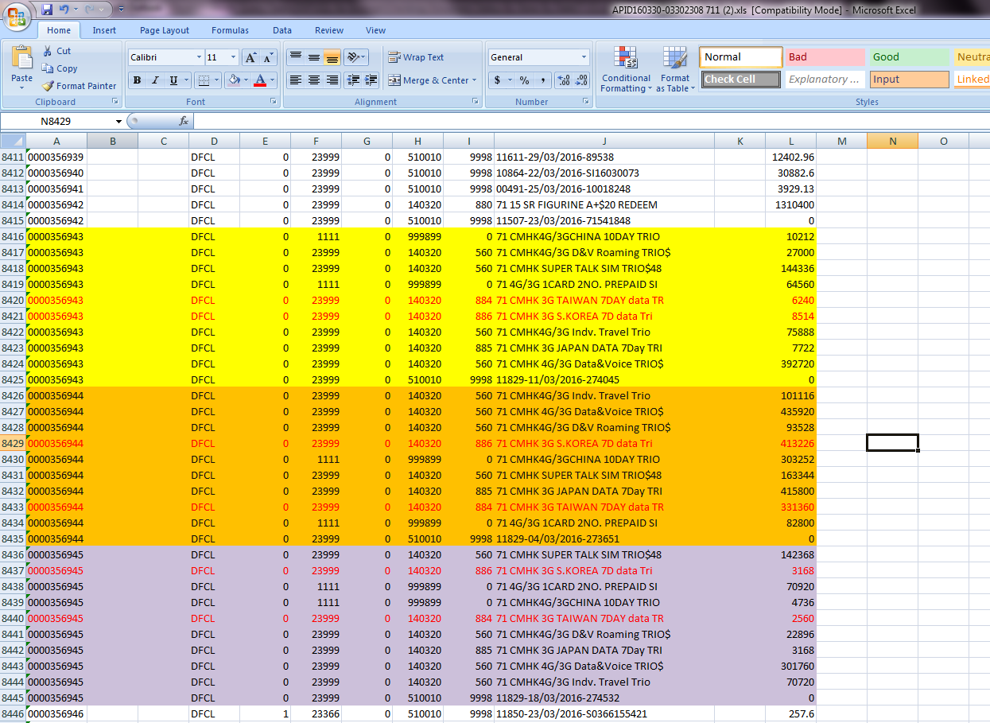

* 打開MMDS系統Expense-/Service Items Account Assignments界面。

路徑：MMDS>Automatic Invoice Matching>Expense-/Service Items Account Assignments

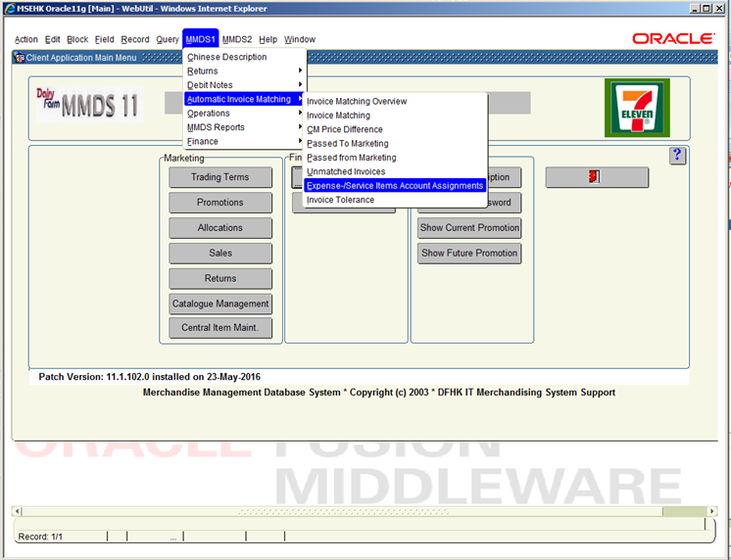

* 在Desciption中輸入GL Account的描述，此描述可以在FTP文件J列獲取。按F8鍵。系統顯示該GL Account的信息，核對Account和Sub格中的信息是否于FTP文件H列和I列一致，若一致則可確認此Item No.為MMDS的GL Account。

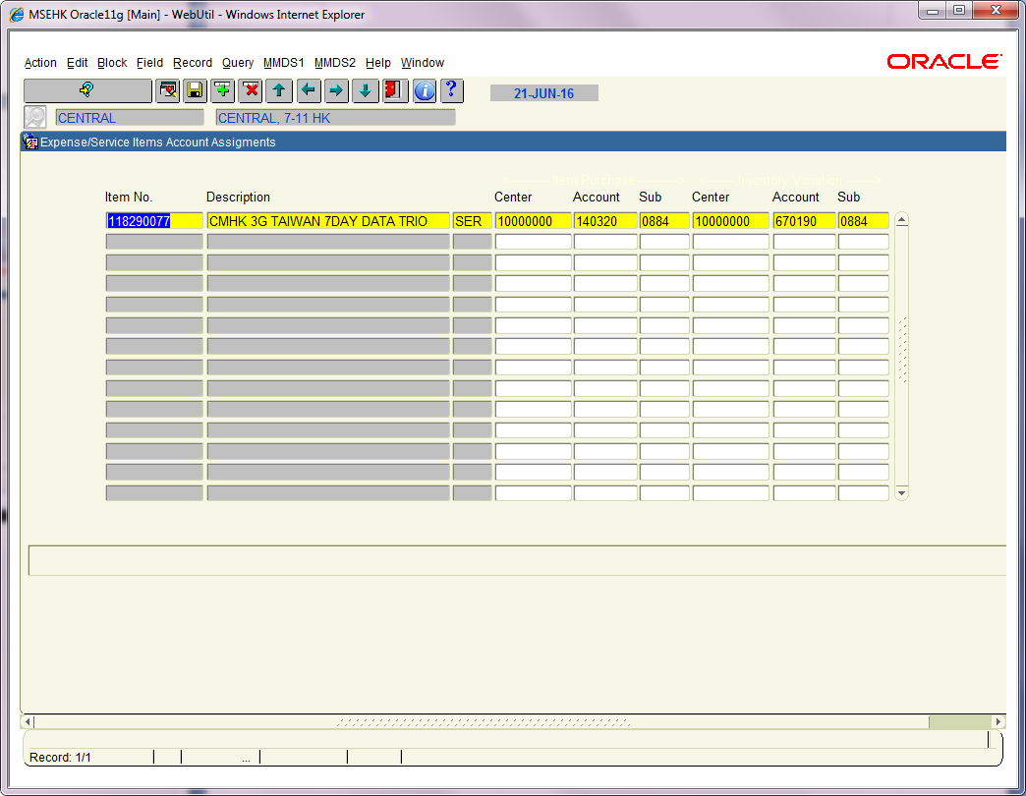

* CG Query Team以郵件方式詢問負責HK GL Account的人員：Sandy Cheung和Wing Kin Leung是否已經在SAP中創建與MMDS相應的GL Account.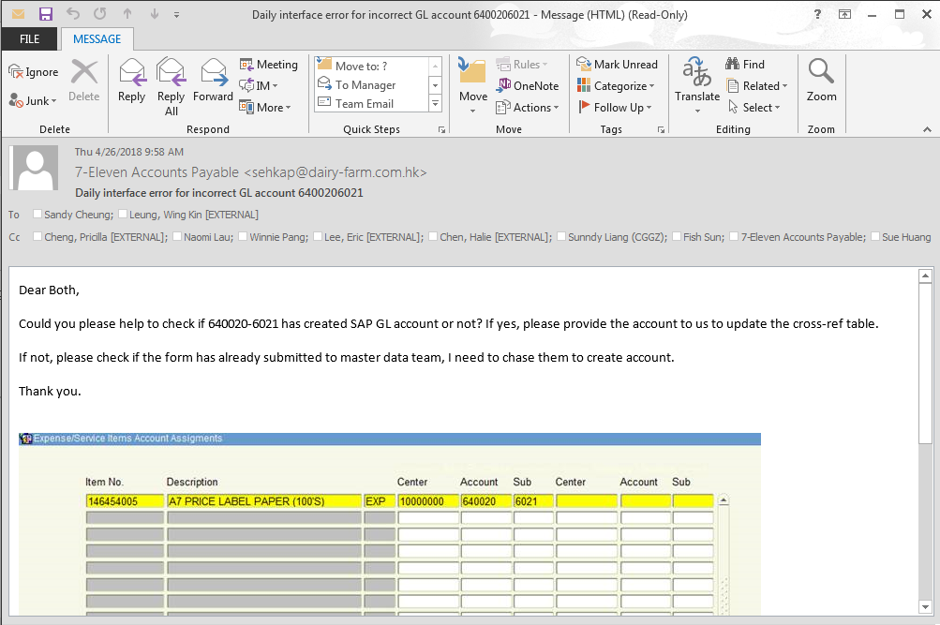
* 當負責HK GL Account的人員回覆郵件通知CG Query Team他們已經向CG Master Data Team提交創建GL Account。CG Query Team需要以郵件方式向CG Master Data Team詢問是否已經完成GL Account的創建。

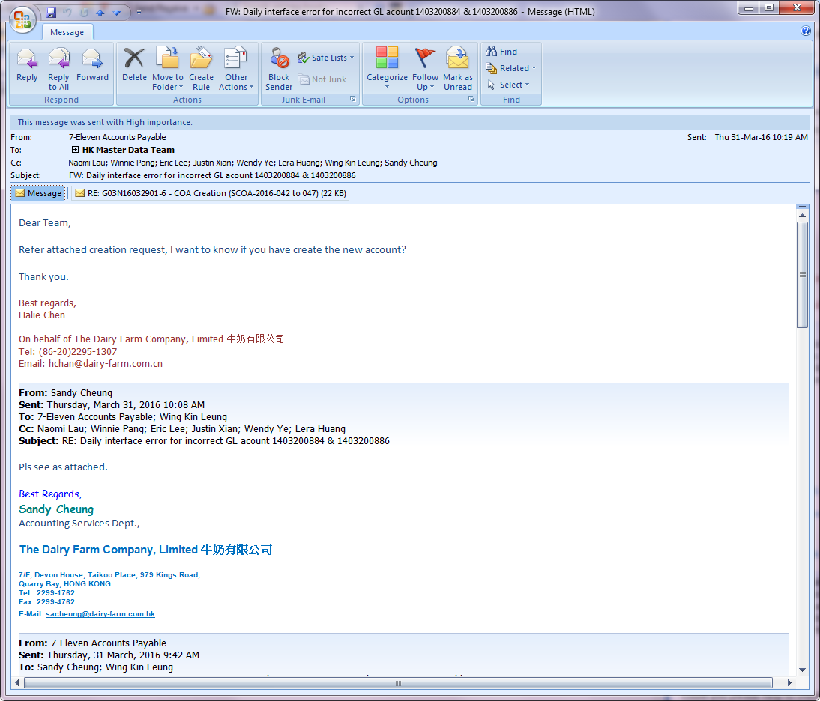

* CG Master Data Team通知CG Query Team GL Account已經創建完畢后，CG Query Team需要需要根據WE02報告中的信息填寫DFSC Incident記錄表。並將WE02報告出現錯誤信息的界面截屏，將截屏放在DFSC Incident記錄表中。

路徑：O:\MMDS 7-Eleven\7-Eleven Query Team\Daily Invoice Interface Upload\FICO IT tickets



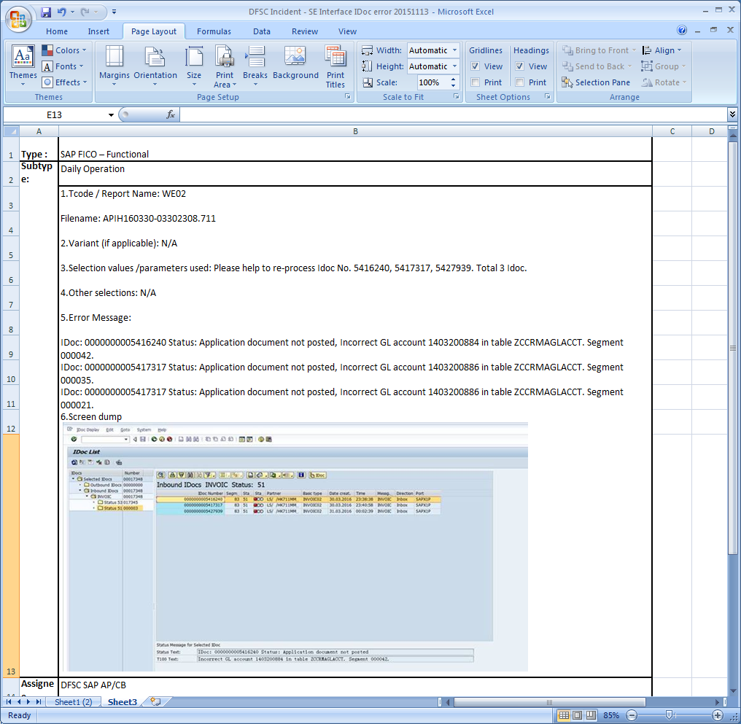

|  |  |
| --- | --- |
| 輸入名稱 | 輸入說明 |
| Filename | 錯誤數據涉及的FTP數據文件名稱（必須為APIH開頭的文件） |
| Selection values /parameters used | WE02報告中IDoc Number |
| Error Message | WE02報告中的T100 Text內容 |

* 以郵件方式通知DF IT，請其重新上傳更新后的數據。

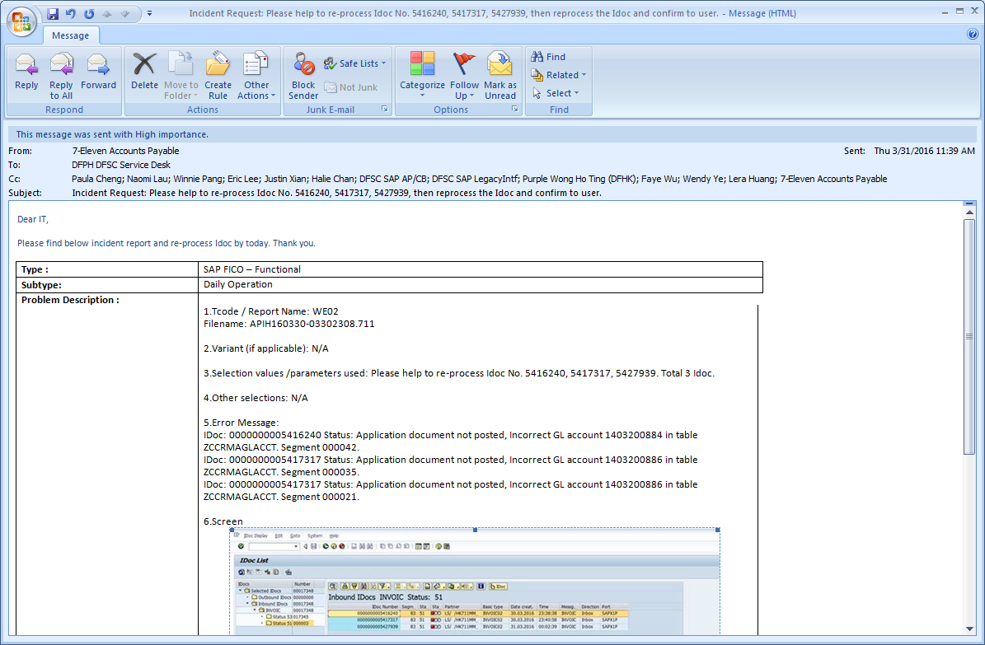

* DF IT上傳數據后，回覆郵件。CG Query Team收到DF IT的郵件后，重新在SAP WE02中檢查上傳數據是否有誤。

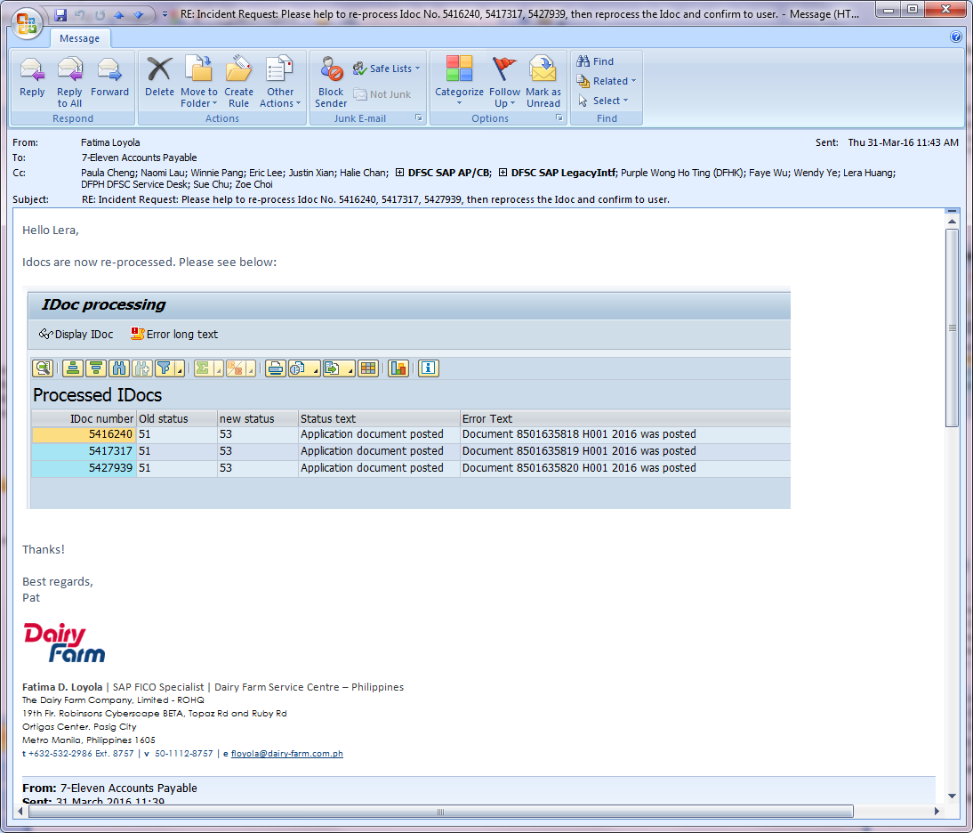

### 數據沒有成功上傳SAP

* 在運行SAP>WE02 IDoc List報告，系統沒有顯示任何數據。

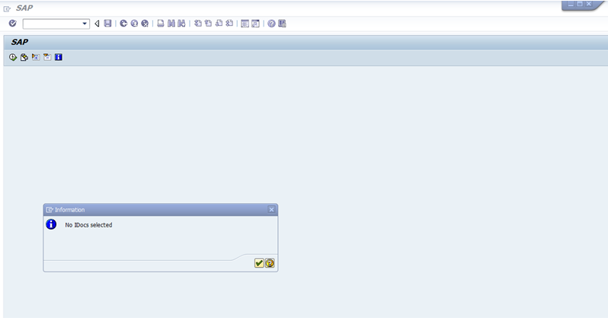

* CG Query Team需要以郵件方式通知HKAS上傳文件出現錯誤。

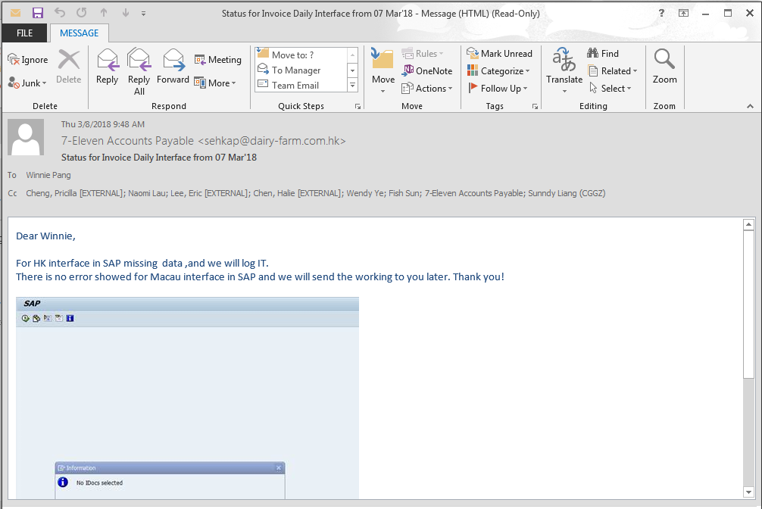

* 同時CG Query Team需要以郵件方式通知DF IT重新上傳SAP。

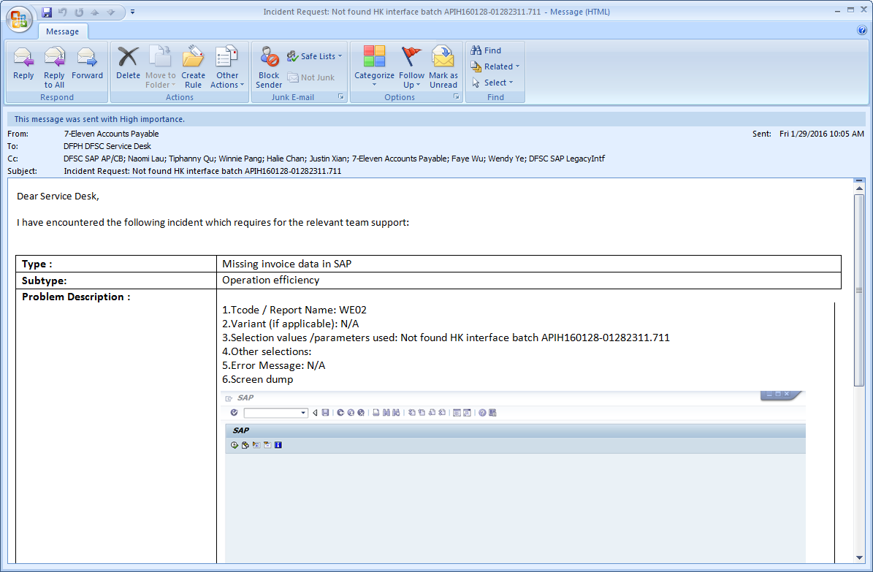

注意：若有其它類型的錯誤出現，必須通知HKAS以便獲得解決方法。

# 控制點/主要檢查點

|  |  |
| --- | --- |
| Control Reference | Control Description |
| 1 | CG maker確保導出正確的數據，包括：SAP 數據，FTP 數據，flyspeed數據。 |

# 附加

|  |  |
| --- | --- |
| Acronyms | Terms |
| DF | Dairy Farm |
| CG | Capgemini |

# 文件存檔信息

## Document information

|  |  |
| --- | --- |
| Source File Location | O:\SOP\Accounts Payable\AP – 7 Eleven |
| Document Owner | Violet Liu |
| Confidentiality Level |  |
| Proposing Changes | If you have suggestions for improving this document, please contact document owner. |

## Version History

|  |  |  |  |
| --- | --- | --- | --- |
| Version | Date | Author | Comments |
| 0.1 | 15.12.2006 |  | First draft |
| 1.1 | 18.03.2008 | Archer Huang | Modify process |
| 1.2 | 07.05.2008 | Archer Huang | Modify process |
| 2.1 | 16.09.2011 | Archer Huang | Modify process |
| 3.1 | 01.02.2013 | Archer Huang | Modify process |
| 4.1 | 14.01.2015 | Crystal Yan | To review |
| 5.1 | 06.06.2016 | Veronica Han | Fine tune process |
| 6.1 | 19.07.2018 | Halie Chen | Modify process |

## Document Reviewed By

|  |  |  |  |
| --- | --- | --- | --- |
| Version | Date | Reviewer | Comments |
| 0.1 | 15.12.2006 | Lina Chan | Reviewed |
| 1.1 | 18.03.2008 | Lina Chan | Reviewed |
| 1.2 | 07.05.2008 | Lina Chan | Reviewed |
| 2.1 | 16.09.2011 | Lina Chan | Reviewed |
| 3.1 | 01.02.2013 | Tiphanny Qu | Reviewed |
| 4.1 | 14.01.2015 | Tiphanny Qu | Reviewed |
| 5.1 | 25.07.2016 | Kitty Huang | Reviewed |
| 6.1 | 19.07.2018 | Kitty Huang | Reviewed |

## Document Approved By

|  |  |  |  |
| --- | --- | --- | --- |
| Version | Date | Reviewer | Comments |
| 0.1 | 15.12.2006 | Ken Zhang | Document submitted for approval |
| 1.0 | 15.12.2006 | Ken Zhang | Approved |
| 1.2 | 07.05.2008 | Ken Zhang | Document submitted for approval |
| 2.0 | 07.05.2008 | Ken Zhang | Approved |
| 2.1 | 16.09.2011 | Ken Zhang | Document submitted for approval |
| 3.0 | 16.09.2011 | Ken Zhang | Approved |
| 3.1 | 01.02.2013 | Grace Zhang | Document submitted for approval |
| 4.0 | 01.02.2013 | Grace Zhang | Approved |
| 4.1 | 14.01.2015 | Grace Zhang | Submit to approve (no change) |
| 5.0 | 14.01.2015 | Grace Zhang | Approved no change |
| 6.0 | 29.07.2016 | Violet Liu | Approved |
| 7.0 | 07.08.2018 | Violet Liu | Approved |
| 7.0 | 19.09.2018 | Paula Cheng | Approved |